Česká zemědělská univerzita v Praze

Fakulta agrobiologie, potravinových a přírodních zdrojů
Katedra mikrobiologie, výživy a dietetiky

Schopnost klostridií růst v mateřském mléce a využívat oligosacharidy mateřského mléka

Diplomová práce
2012

Vedoucí diplomové práce: prof. Ing. Vojtěch Rada, CSc.
Konzultant diplomové práce: Ing. Šárka Ročková
Autor diplomové práce: Kristýna Sainerová

Prohlášení
Prohlašuji, že diplomovou práci na téma: Schopnost klostridií růst v mateřském mléce a využívat oligosacharidy mateřského mléka jsem vypracovala samostatně a uvedla kompletní výčet použité literatury.

V Praze, dne
………………
Kristýna Sainerová

Poděkování
Ráda bych poděkovala prof. Ing. Vojtěchu Radovi, CSc. a Ing. Šárce Ročkové za pomoc při vypracování bakalářské práce, za přínosné praktické zkušenosti, za konzultace, trpělivost a čas, který mi věnovali. Dále bych ráda poděkovala Katedře mikrobiologie, výživy a dietetiky za potřebné materiály.

Autorský referát

Klostridie jsou grampozitivní, anaerobní tyčinky. Charakteristická je pro ně tvorba spór.
Vyskytují se jak v trávicím traktu lidí a zvířat, tak například v půdě, v povrchových a odpadních vodách. Jsou původci mnoha lidských chorob, z nichž nejvýznamnější jsou plynová gangréna, tetanus, botulismus, pseudomembranózní kolitida a průjmová onemocnění. Klostridie ve střevní mikroflóře kojenců převažují poté, co nastane částečná či úplná absence bifidobakterií a to, když porod neproběhne přirozenou cestou, ale císařským řezem a dítě tak přichází o přirozenou imunitu, kterou by získalo od matky při vaginálním porodu. Děti narozené císařským řezem nemají možnost tak získat normální střevní mikroflóru jinak, než že budou krmeny umělou výživou, která jim dodá chybějící živiny, látky, bakterie atd. pro dobrý vývoj střevní mikroflóry.

Umělá výživa kojenců obsahuje látky, které označujeme jako prebiotika. Prebiotika jsou nestravitelné složky potravy, které příznivě ovlivňují hostitele tím, že selektivně stimulují růst a aktivitu bakterií v tlustém střevě, a proto zlepšují zdraví hostitele. Uměle přidávaná prebiotika se do určité míry snaží nahradit oligosacharidy mateřského mléka (OMM). Cílem této práce bylo zjistit, zda klostridie využívají OMM. Pokud by OMM nevyužívaly, prebiotika napodobující OMM by tak mohly nahradit mateřské mléko u dětí, které nemohou být kojeny.

Kojení mateřským mlékem je nenahraditelný způsob výživy dětí. Mateřské mléko je přirozenou funkční potravinou obsahující významné množství oligosacharidů. Lidské mateřské mléko je pro děti nejlepším zdrojem potravy. Zabraňuje onemocnění a podporuje zdraví. Mateřské mléko je nejen zdrojem energie a nutričnícch látek, ale také zdrojem vody, která je pro novorozence nezbytná. Zdroje energie jsou tuky, sacharidy a bílkoviny. Kromě hlavních složek jsou pro dítě důležité i složky minoritní, kterými jsou například vitaminy E a C, retinol a β-karoten, laktoferrin a glutathion a antioxidační enzymy, včetně katalázy, superoxidu dismutáza a glutathion peroxidáza.

Lidské mléko je často jediným zdrojem výživy po dobu prvních několika měsíců v životě. Obsahuje všechny živiny potřebné pro prospěch dítěte, ale také přísady, které mohou poskytovat zdravotní výhody kromě tradičních živin. Oligosacharidy mateřského mléka tvoří součást těchto funkčních složek. 1 litr zralého mateřského mléka obsahuje 5- 10 g nevázaných oligosacharidů a bylo zjištěno více jak 130 různých OMM.

V této práci bylo testováno využití laktosy, fukosy a oligosacharidů mateřského mléka (OMM) střevními bakteriemi. Ze stolice dětí byly izolovány čtyři kmeny Clostridium buryricum. Klostridie byly identifikovány na úroveň rodu i druhu pomocí FISH a biochemických testů. Bifidobakterie (2 kmeny) byly izolovány pomocí modifikovaného TPY agaru s přídavkem mupirocinu a kyseliny octové a identifikovány na úroveň rodu pomocí F6PPK a na úroveň druhu pomocí Anaerotestu23.
Oba kmeny bifidobakterií byly schopné růstu v lidském mateřském mléce a přežívaly v kravském mléce, dále využívaly laktosu a OMM. Naopak většina klostridií v mateřském mléce nerostla. Klostridie laktosu využívaly, ale OMM nevyužívaly. Schopnost využít OMM se zdá být důležitým faktorem ovlivňujícím růst bifidobakterií a klostridií v mateřském mléce.

Klíčová slova: klostridie, prebiotika, mateřské mléko, oligosacharidy mateřského mléka, růst klostridií a bifidobakterií

Summary

Clostridia are Gram-positive, anaerobic rods. Characteristic for them is the formation of spores. Clostridia are present in the digestive tract of humans and animals, for example, in soil, surface and waste waters. They are the originators of many human diseases, most of which are gas gangrene, tetanus, botulism, pseudomembranous colitis and diarhoea. Clostridia in the intestinal microflora of infants prevail after a partial or complete absence of bifidobacteria and that, especially in babies born by caesarean section and thus deprived of natural immunity, which would have a vaginal delivery from the mother. Children born by caesarean section are not able to get a normal intestinal microflora other than that they are fed an artificial diet that will give them the missing nutrients, substances, bacteria, etc. for good development of intestinal microflora.
Artificial feeding of infants contains substances which are known as prebiotics. Prebiotics are indigestible food ingredients that positively affect the host by selectively stimulating the growth and activity of bacteria in the colon and thus improve host health. Artificially added prebiotics try to mimics naturally occurred human milk oligosaccharides (HMOs). The aim of this study was to determine whether clostridia using HMOs. If HMOs did not avail, prebiotics could thus replace breast milk in non breast-fed children.
Breast-feeding mother's milk is an indispensable method of nutrition of children. Breast milk is a natural functional food containing a significant amount of oligosaccharides. Human breast milk is the best source for children food. Prevents disease and promotes health. Breast milk is the only source of energy and nutričnícch substances, but also a source of water that is necessary for newborns. Sources of energy as fat, carbohydrates and proteins. Besides the main components are important for the child and minor components, such as the vitamins E and C, retinol and β-carotene, lactoferrin and glutathione and antioxidant enzymes, including catalase, superoxide dismutase and glutathione peroxidase.
Human milk is often the only source of nutrition for the first few months of life. It contains all the nutrients necessary for the welfare of the child, but also ingredients that may provide health benefits beyond traditional nutrients. Human milk oligosaccharides form part of these functional components, 1 liter of mature human milk contains 5-10 g unbound oligosaccharides and found more than 130 different HMOs.
In the present work the utilization of lactose, fucose and human milk oligosaccharides (HMOs) by intestinal bacteria were tested. The stools of children were isolated four strains of Clostridium buryricum. Clostridia were identified to genus and species level using FISH and biochemical tests, respectively. Bifidobacteria are isolated using TPY agar modified with the addition of acetic acid and mupirocin and identified to genus level using F6PPK and species level using Anaerotest23.
Testing growth in milk was carried out both in clostridia and bifidobacteria. Both strains of bifidobacteria were able to grow in human milk and survived in cow's milk, lactose and utilized the HMOs. In contrast, most clostridia did not grow in the breast milk. Clostridia utilized lactose, but not to the HMOs. Ability to utilize HMOs appears to be an important factor influencing the growth of bifidobacteria and clostridia in breast milk.
Keywords: Clostridium, prebiotics, breast milk, human milk oligosaccharides, growth of clostridia and bifidobacteria

Obsah

1. Úvod 10
2. Vědecká hypotéza a cíl 11
3. Literární rešerše 12
3.1.1. Střevní mikroflóra kojenců 12
3.1.2. Vývoj střevní mikroflóry 14
3.1.2.1. Vývoj střevní mikroflóry u plně kojených dětí a uměle kojených dětí 15
3.1.2.2. Vývoj střevní mikroflóry u dětí narozených císařským řezem 17
3.1.3. Důsledky absence bifidobakterií ve střevě 19
3.1.4. Charakterizace rodu klostridií 20
3.1.4.1. Klostridie v trávicím traktu kojenců...............................................................23
3.2. Mateřské mléko 28
3.3. Prebiotika 31
3.3.1. Definice, kritéria, požadavky 31
3.3.2. Přehled komerčně vyráběných prebiotik 34
3.3.3. Fruktooligosacharidy (FOS) 34
3.3.4. Galaktooligosacharidy (GOS) 38
3.3.5. Sójové oligosacharidy (SOS) 40
3.3.6. Oligosacharidy mateřského mléka (OMM) 42
4. Materiál a metody 46
4.1. Použité kultury 46
4.2. Identifikace bifidobakterií na úroveň rodu 48
4.3. Identifikace bifidobakterií na úroveň druhu 49
4.4. Testování růstu v mléce 51
4.5. Použitý materiál 51
5. Výsledky 52
6. Diskuse 59
7. Závěr 61
8. Seznam literatury 62
9. Seznam použitých zkratek a symbolů: 77
10. Samostatné přílohy 78

Úvod

Pro zdraví novorozenců je velmi důležitý vývoj střevní mikroflóry. U dítěte plně kojeného a porozeného vaginální cestou dominují ve střevní mikroflóře bifidobakterie. Děti narozené předčasně nebo děti porozené císařským řezem mají smíšenou mikroflóru s převahou bakteriální skupiny klostridií. Je nutné bakterie sledovat a vyvinout pro tyto děti umělou výživu, která by jim poskytla podobnou střevní mikroflóru, jako je tak u dětí kojených. Umělá výživa obsahuje krom jiného prebiotika, která selektivně stimulují růst probiotických střevních bakterií. Takovými jsou hlavně bifidobakterie.

Vědecká hypotéza a cíl

Cílem diplomové práce bylo testovat:
- růst klostridií v mateřském mléce (MM)
- schopnost klostridií využívat oligosacharidy mateřského mléka (OMM)
- schopnost klostridií využívat laktosu a monosacharidy, ze kterých jsou tvořeny oligosacharidy mateřského mléka (fukosa)

Hypotézou bylo, že klostridie budou využívat laktosu, ale oligosacharidy mateřského mléka využívat nebudou. Oligosacharidy mateřského mléka budou působit jako vysoce selektivní prebiotikum.

Literární rešerše

Střevní mikroflóra kojenců

Lidský střevní mikrobiom může pozitivně přispět k výživě a zdraví hostitele. Diference ve složení střevní mikroflóry a výskytu infekce dochází mezi plně kojenými dětmi a dětmi krmenými umělou výživou. Za rozdíly by se mohly považovat složky mateřského mléka, které nemohou být reprodukovány v počáteční kojenecké výživě. I když různé funkční složky potravin, jako jsou oligosacharidy, prebiotika, bílkoviny a probiotika, by mohly účinně změnit složení a činnost střevní mikroflóry u kojenců (Mountzouris et al., 2002).
Výživa může mít vliv na složení střevní mikroflóry díky dostupnosti různých substrátů (tj. zbytků potravy) pro bakteriální fermentaci. Funkční složky potravin, jako jsou prebiotika a probiotika, mají prospěšné účinky ve složení a činnosti střevní mikroflóry u kojenců tím, že zvyšují pozitivní vlastnosti mikroflóry. Cílem prebiotik je zvýšit počet bakterií, které jsou považovány za prospěšné (např. bifidobakterií a laktobacilů), zatímco probiotik se využívá z živých mikroorganismů v potravě. Oba přístupy našly cestu do kojenecké výživy a jejich cílem je lépe simulovat střevní mikrobiální složení během kojení (Parracho et al., 2007).

Při narození jsou střeva dítěte bez mikroorganizmů. Během prvních dnů života se střeva podrobují náhodné kolonizaci mikroorganismů v prostředí. Začátkem sedmého až desátého dne života novorozence začíná kolonizace mikroorganismů, především bifidobakterií, kojením. Bifidobakterie tvoří až 99 % z celkového počtu mikroflóry. Mateřské mléko obsahuje řadu bifidogenních látek, které vytvářejí předpoklady pro převažující kolonizaci s touto skupinou mikroorganismů. Do této skupiny látek patří především oligosacharidy (OS) a glykoproteiny. Kojenci, kteří jsou krmeni na bázi kravského mléka, si tvoří smíšenou střevní flóru skládající se převážně z bifidobakterií, Bacteroides sp., enterobakterií a streptokoků. Mikroflóra (kde dominují bifidobakterie) u plně kojených dětí je doprovázena snížením pH (okyselením). Navíc laktobacily syntetizují pouze kyselinu mléčnou, ale bifidobakterie produkují ještě kyselinu octovou. Do doby, kdy ještě není kyselinová bariéra v žaludku kojenců plně rozvinutá, existuje riziko, že patogenní mikroorganismy mohou procházet žaludkem, množit se ve střevech, a přes proces translokace způsobovat infekce v jiných částech těla. Bifidobakterie a kyselé pH střevního obsahu představují důležitý ochranný mechanismus proti nebezpečí infekce. Jak již bylo řečeno, střevní mikroflóra dětí, které jsou krmeny umělou výživou, má jiné složení než u dětí plně kojených. Přestože je populace bifidobakterií velká, je stále mnohem menší než u plně kojených dětí. V potravě kojenců jsou enterobakterie (např. Escherichia coli, Klebsiella sp., Bacteroides sp. a Clostridium sp.), které jsou také důležitými složkami (Bullen et al., 1977).
Nekojené dítě má častější předpoklady pro rozvoj potravinových alergií. Tím, že děti přejdou na smíšenou stravu se kolonizace trávicího traktu stále více podobá traktu dospělého. Během prvních měsíců života je celkový počet mikroorganismů a spektrum mikroorganismů ve střevech stále ještě poměrně nestabilní. A během prvního roku života je zde zvýšené riziko střevních infekcí a průjmů. Zpočátku slabé vylučování kyseliny dětským žaludkem podporuje migraci mikroorganismů spolu s potravou do střeva. A imunitní obranné mechanismy a bariéry střevní sliznice ještě nejsou v tomto věku plně vyvinuty (Simon, 1984).

V průběhu prvního roku života se střevní mikroflóra stabilizuje a postupně přebírá složení střevní mikroflóry dospělých. Jak člověk stárne, tak se mikrobiální spektrum a metabolické aktivity jejich střevních bakterií mění. U starších osob je celkový počet bifidobakterií snížen na úkor například Clostridium perfringens, které je výrazně rozšířené. To je způsobeno mnoha faktory včetně změny stravovacích návyků a poruchy trávení. Hlavní příčinou této změny je vysoká substrátová koncentrace mikroorganismů ve střevním obsahu, která vstoupila do slepého a tlustého střeva ze střeva tenkého. V zažívacím traktu existuje celkem 400- 500 různých druhů bakterií. Celkový podíl připadající na jednotlivé druhy se značně liší. Pouze 40 druhů představuje 99 % ze všech mikroorganismů izolovaných ze stolice (Simon, 1984). Asi 55 % suché hmotnosti stolice tvoří mikroorganismy. Významným důvodem nižšího počtu mikroorganismů v horní části trávicího traktu je kyselé prostředí žaludku a rychlá pasáž tráveniny. Substrát (tj. nestravitelné zbytky potravy, např. nestravitelné oligosacharidy, škrob, pektin, atd.) je hlavní faktor určující složení střevní flóry a stolice (Stephen et al., 1987).
Stabilní střevní mikroflóra chrání sliznici proti kolonizaci a invazi patogenními mikroorganismy. Příkladem je množení bakterií Clostridium difficile nebo Candida albicans v průběhu léčby širokospektrálními antibiotiky. Snížení původní mikroflóry antibiotickou léčbou může vyvolat pseudomembranózní kolitida vyvolaná C. difficile nebo candidami s komplikacemi, jako je invaze sliznice kvasinkami, přemístění do krevního řečiště a nakonec sepse. Mimo původní střevní mikroflóru hraje obzvláště důležitou roli v boji proti patogenním mikrobům i imunitní systém. Jedním z ukazatelů toho, jak složky potravy působí na střevní mikroflóru kojenců, je poskytováno ve významu mateřského mléka nebo výživě na bázi kravského mléka. Naproti tomu u dospělých uplatňuje největší vliv na střevní mikroflóru dietní vláknina. To platí zejména o vodorozpustné vláknině, která může být narušena 100 % bakterií. Produkty rozkladu vlákniny jsou acetát a kyseliny s krátkým řetězcem, propionát a n-butyrát a dále vodík, oxid uhličitý a metan. Mastné kyseliny s krátkým řetězcem (SCFA) snižují hodnotu pH střevního obsahu a tím brzdí růst některých skupin mikroorganismů (Kelly et al., 1994; Roberfroid et al., 1995).

Vývoj střevní mikroflóry

Střevní mikroflóra kojenců je komplexní ekosystém složený z mnoha rodů, druhů a kmenů bakterií. Toto obrovské množství buněk provádí řadu jedinečných aktivit. Mezi primární aktivity patří živné, metabolické, imunologické a ochranné funkce. Po porodu má novorozenec ve své střevní mikroflóře více druhů antigenů. Střevní mikroflóra matky je pro střevní mikroflóru novorozence zdrojem bakterií. Bakteriální mikroflóra je obvykle během několika prvních dnů života, nezávisle na stravovacích návycích, heterogenní. Po prvním týdnu života se bakteriální mikroflóra obvykle stává stabilní (Fanaro et al., 2003).
Při narození jsou střeva dítěte sterilní. Mikrobiální kolonizace začíná, jakmile je dítě vystaveno životnímu prostředí (Heavey, 1999; Orrhage et al., 1999). Rozvoj střevní mikroflóry slouží jako důležitý obranný mechanismus, který chrání dítě proti kolonizaci napadení patogenními mikroorganismy (van der Waaij et al., 1971; Tancrede et al., 1992).

Vývoj střevní mikroflóry u plně kojených dětí a uměle kojených dětí

Několik studií zkoumalo bakteriální mikroflóru u dětí plně kojených a dětí krmených umělou výživou při použití konvenčních a molekulárně- genetických technik. Tyto studie ukázaly, že v mikroflóře tlustého střeva u normálně kojených dětí obvykle dominují bifidobakterie a bakterie mléčného kvašení (Balmer et al., 1989; Fulle et al., 1991; Harmsen et al., 2000). U dětí krmených umělou výživou je mikroflóra mnohem rozmanitější, méně stabilní a často obsahuje více Bacteroides sp., Clostridium sp. a Enterobacteriaceae (Stark a Lee, 1982; Kleessen et al., 1995).

I přes velké úsilí nebylo možno změnit mikroflóru dětí krmených umělou výživou na takovou mikroflóru, jakou mají plně kojené děti. Podle Boehma et al. (2002), Mora et al. (2002) a Schmelzlea et al. (2003) bylo prokázáno, že prebiotická směs skládající se z 90 % galaktoligosacharidů (GOS) a 10 % fruktooligosacharidů (FOS) má bifidogenní účinky a může napodobovat vybrané molekulární velikosti distribuovaného mateřského mléka oligosacharidů.
Přestože konstrukčně nejsou směsi GOS / FOS totožné s mateřským mlékem oligosacharidů, mají bifidogenních účinek. Významnou činností bakteriální mikroflóry je kvašení nestravitelných sacharidů v tlustém střevě. SCFA se rychle vstřebávají do tlustého střeva, šetří energii, která by byla jinak ztracena díky vylučování stolice (Cumming a Macfarlane, 1991; Topping, 1996; Mountzouris et al., 2002). SCFA hrají také významnou úlohu při stimulaci vody a absorpci sodíku. K ostatním funkčním vlastnostem požadované pro SCFA u člověka patří prevence průjmu, snížení střevního pH, prevence proti přerůstání potenciálně patogenních mikroorganismů a ochrana proti střevní karcinogenezi tím, že snižuje biologickou dostupnost toxických aminů (Mortensen a Clausen, 1996; Topping, 1996; Jiang, 1997). I když produkce specifických SCFA není omezena na druhy bakterií, model SCFA ve stolici odráží metabolické aktivity v tlustém střevě. Podle několika studií byly rozdíly v profilu SCFA ve stolici u plně kojených dětí a u dětí krmených umělou výživou velké. Výkaly u plně kojených dětí obsahují zejména kyselinu octovou a kyselinu mléčnou a jen málo nebo žádnou kyselinu propionovou nebo kyselinu máselnou, naproti tomu výkaly u dětí krmených umělou výživou obsahují především kyselinu octovou a kyselinu propionovou jen s malým množstvím kyseliny máselné (Lifschitz et al., 1990; Midtvedt, 1992; Ogawa et al., 1992; Siigur et al., 1993; Edwards et al., 1994; Parrett a Edwards, 1997; Mountzouris et al., 2002).

Studie podle Boehma et al. (2002); Mora et al. (2002); Schmelzlea et al. (2003) ukazuje, že umělá výživa pro kojence se směsí GOS / FOS v poměru 9:1 byla schopná selektivně stimulovat růst bifidobakterií a s nimi spojené změny ve stolici, pH a obsahu SCFA u dětí krmených jen umělou výživou ve věku od 4 do 12 týdnů. Ačkoli u GOS / FOS směsi bylo dříve prokázáno, že stimulují růst bifidobakterií u normálně a předčasně narozených dětí, je tato studie první, která dokazuje bifidogenní účinek a změny metabolických aktivit u dětí s již osídlenou mikroflórou související s umělou výživou. Bakteriální kvašení nestravitelných sacharidů a bílkovin v tlustém střevě produkuje SCFA, laktát i pokles luminálního pH. Výsledky u dětí krmených umělou výživou nebo dětí plně kojených jsou v souladu s poznatky ze studií podle Lifschitze et al. (1990); Midtvedta (1992); Ogawy et al. (1992); Siigury et al. (1993); Edwardse et al. (1994) a Parretta et al. (1997), kde byly vysoké hladiny acetátu a nízké hladiny propionátu a butyrátu u plně kojených dětí a vysoké hladiny jak acetátu, tak propionátu u dětí krmených umělou výživou.

Rozdíl SCFA u dětí krmených umělou výživou a u dětí plně kojených naznačuje, že se složení střevní mikroflóry mezi těmito dvěmi skupinami liší. U plně kojených dětí bifidobakterie a bakterie mléčného kvašení produkují kyselinu octovou a kyselinu mléčnou v tlustém střevě (Midtvedt et al., 1988; Siigur et al., 1993; Parrett et al., 1997; Salminen et al., 1998). U dětí krmených umělou výživou může vyšší hladina propionátu ve stolici naznačovat přítomnost složitější mikroflóry, protože propionát a butyrát jsou zde produkovány bakteriemi, např. rodu Bacteroides sp. a Clostridium sp. (Edwards et al., 1994; Zetterstrom et al., 1994; Salminen et al., 1998; Dai a Walker, 1999). Přičemž propionát a butyrát se běžně nacházejí ve střevní mikroflórě dospělých (Cummings a Macfarlane, 1997).

Kojené děti mají obecně nižší pH stolice než děti krmené umělou výživou (Balmer et al., 1989; Ogawa et al., 1992; Edwards et al., 1994; Langhendries et al., 1995). Ve studii podle Kleessena et al. (1995) mělo plně kojené dítě ve 3 měsících života pH stolice 5,8, zatímco dítě krmeno dvěmi různými druhy kojenecké výživy mělo pH stolice přibližně 7,2. U plně kojených dětí byl obsah laktátu vyšší, než u dětí krmených umělou výživou. Bifidobakterie a bakterie mléčného kvašení vylučují určité látky (např. bakteriociny), které mají přímý vliv na růst ostatních bakterií v tlustém střevě, včetně patogenů (Gibson a Wang, 1994). Studie podle Knola et al. (2005) ukázaly, že krmení dětí směsí GOS / FOS vede k vyšším počtům bifidobakterií a laktobacilů ve stolici. Tato změna mikroflóry byla spojena se snížením pH stolice a SCFA. Není jasné, jestli přídavek prebiotických oligosacharidů do výživy dětí (krmených umělou výživou) bude mít příznivý vliv na frekvenci gastrointestinálních infekcí nebo atopického onemocnění.
Se zvýšením bifidobakterií a laktobacilů ve stolici příchází i změna v konzistenci, tj. měkčí stolice, méně výrazná a větší frekvence stolice. Doplňování stravy o zdraví prospěšné mikroelementy také významně ovlivňuje pH stolice. Účinek suplementace na stolici má praktický význam, protože může snížit nežádoucí účinky spojené s vyšším výskytem tvrdé stolice nebo zácpy u dětí krmených umělou kojeneckou výživou ve srovnání s plně kojenými dětmi (Quinlan et al., 1995; Boehm a Chierici et al., 2000).

Vývoj střevní mikroflóry u dětí narozených císařským řezem

V děloze je plod sterilní až do prasknutí membrány plodu. Při vaginálním porodu dítě získá původní mikroflóru od matky. Po tomto prvním očkování bakteriemi je střevní mikroflóra modulovaná několika vnějšími faktory (Al-Saleh et al., 1998; Mackie et al., 1999; Orrhage a Nord, 1999). Jedním z faktorů je typ stravy, který určuje složení střevní mikroflóry u plně kojených dětí, které se liší od mikroflóry dětí krmených umělou výživou (Harmsen et al., 2001). U kojených dětí ve střevní mikroflóře dominují bifidobakterie a laktobacily a to vytváří příznivé účinky na střevní funkci a také na vývoj imunitního systému dítěte (Hanson et al., 1995; Grönlund, et al., 2000). Vliv mateřského mléka na střevní mikroflóru je způsoben jeho obsahem selektivních látek, které mohou stimulovat růst bifidobakterií a laktobacilů. Oligosacharidy, které jsou hlavní součástí lidského mléka (Thurl et al., 1996) byly označeny jako "bifidogenní" faktor mateřského mléka (Kunz a Rudloff, 1993; Newburg, 2000).
Ve studii podle Gibsona et al. (1995) byly testované u předčasně narozených dětí prebiotické oligosacharidy skládající se z 90 % GOS a 10 % FOS. Směs byla použita v koncentraci 1 g/ dl podobného obsahu jako u oligosacharidů lidského mateřského mléka (Thurl et al., 1996). Hodnoty dokazují, že u předčasně narozených dětí tato směs nemůže stimulovat střevní bifidobakterie v umělé výžívě kojenců (Sakata et al., 1985; Gewolb et al., 1999).

U dětí narozených přirozenou cestou se nejvíce vyskytuje Bifidobacterium sp., ostatní obligátní anaerobní bakterie, jako jsou Clostridium sp., se vyskytují zřídka a enterobakterie a enterokoky jen poměrně málo (Fanaro et al., 2003).
U dětí narozených císařským řezem není riziko vzniku alergických onemocnění vyšší, než u dětí porozených přirozenou cestou a to i bez ohledu na alergická onemocnění rodičů (Park, 2009). I když podle Benneta a Norda (1987) děti narozené císařským řezem mají různou střevní mikroflóru, čímž se prodloužuje imunitní nezralost a zvyšuje se riziko vzniku alergických onemocnění. Podle Bagera et al. (2003) je riziko vzniku astmatu u dětí narozených císařským řezem zvýšené v porovnání s dětmi porozenými přirozenou cestou.
Pro děti narozené císařským řezem a pro jejich střevní mikroflóru jsou velmi důležité faktory životního prostředí (Fanaro et al., 2003).
Porod dětí císařským řezem vede ke snížení celkového počtu bifidobakterií a nižšímu výskytu Bacteroides sp. Po léčbě antibiotiky došlo k pomalému opětovnému růstu bifidobakterií, ale růst Bacteroides sp. již nebyl pozorován. Dále došlo po léčbě antibiotiky ke kolonizaci Lactobacillus sp. (Bennet a Nord, 1987).
Podle studií Adlerbertha et al. (2005) děti narozené přirozenou cestou,ve srovnání s dětmi narozenými císařským řezem, měly častěji ve své střevní mikroflórě Escherichia coli, zatímco naopak u dětí narozených císařským řezem bylo zjistěno větší množství jiných enterobakterií, například Klebsiell.

Důsledky absence bifidobakterií ve střevě

Bifidobakterie jsou hlavní součástí mikroflóry tlustého střeva. Ve stolici jsou přítomny v množství 10 - 100 miliard v 1 g stolice. Střevo novorozence je osídleno mikrobi od matky při porodu, bifidobakterie se namnoží rychle do 24 hodin po prvním kojení. Střevní mikroflóra se skládá předevím z B. infantis (Zahradnický et al., 1987).
Zatímco u dětí krmených umělou výživou v jejich střevní mikroflóře převládají hlavně koliformní bakterie, enterokoky a Bacteroides sp., studie podle Whartona et al. (1994) naznačuje, že toto pravděpodobně souvisí s vlastnostmi kyselin a 'imunologickými' bílkovinami, jako je laktoferrin a Siga. Laktoferrin má však u dětí v počáteční kojenecké výživě jen malý vliv na složení střevní mikroflóry. Nejpravděpodobnějším vysvětlením je, že faktory nezbytné pro optimální činnost laktoferrinu přítomny nebyly, nebo byly přítomné jen v malé koncentraci, např.u Siga, lysozymu, citrátu a sody.
Když ale například dochází k onemocnění, které musí být léčeno antibiotiky, je situace opačná. Ve studii podle Mättö et al. (2008) se hodnotil vliv léčby doxycyklinem na složení a citlivost střevních bifidobakterií k těmto antibiotikům. Léčba doxycyklinem měla negativní dopad na střevní populaci bifidobakterií. Použití širokospektrálních antibiotik má za následek rezistenci a ztrátu bakterií ve střevě.
Při užívání nozokomiálních antibiotik je hlavní příčinou (související s průjmem) Clostridium difficile, které je hlavním etiologickým původcem pseudomembranózní kolitidy. Kvůli těmto antibiotikům je normální střevní mikroflóra vymícena. K potlačení infekce C. difficile bylo dosaženo použitím probiotik a prebiotik. Ve studii podle Hopkinse a Macfarlanyho (2003) byla zkoumána stimulace bifidobakterií prebiotiky. Bylo prokázáno, že s přídavkem prebiotik se zvyšuje růst bifidobakterií a snižuje počet C. difficile. Prebiotika mají zvýšenou odolnost vůči Clostridium difficile.
V další studii podle Smehilové et al. (2008) bylo zkoumáno 28 plně kojených a zdravých dětí a 16 dětí krmených umělou výživou, které trpěly alergickou kolitidou. Byly zjištěny rozdíly ve fekální flóře. Bifidobakterie z trusu byly zjištěny u 23 plně kojených zdravých dětí a pouze u 4 dětí s alergickou kolitidou. Děti s alergickou kolitidou měli ve své stolici výrazně nižší počty bifidobakterií a celkové počty anaerobů. Naproti tomu měli výrazně vyšší počty klostridií. U zdravých, kojených dětí bylo nejčastěji se vyskytující Bifidobacterium longum. Výsledky ukazují, že jsou podstatně nižší počty bifidobakterií u kojenců s alergickou kolitidou než u zdravých dětí.

Charakterizace rodu klostridií

Rod Clostridium
Název pochází z řeckého slova closter = vřeteno. Jsou to grampozitivní tyčinky rostoucí při teplotě 20 - 40 °C. Většina druhů je obligátně anaerobních. Je pro ně charakteristická tvorba spór. V místě vytvoření spóry je bakterie zduřelá (Klaban, 2001). Spóry bývají uloženy buď na konci tyčinky tj. terminálně, nebo uvnitř tyčinky ve větší nebo menší vzdálenosti od jejího středu, což je subterminální uložení. Spóry jsou termorezistentní, jsou odolné např. vůči vyschnutí, slunečnímu záření, účinku dezinfekčních prostředků (Zahradnický et al., 1987). Spóry klostridií mohou být usmrceny během 10- 15 minut při teplotách 120 °C, nebo ještě vyšších. Při teplotě 100 °C by jejich usmrcení trvalo cca 4- 20 hodin (Šilhánková, 2002).
Klostridie se vyskytují, kromě trávicího traktu lidí a zvířat, například v půdě, v povrchových a odpadních vodách. Klostridie způsobují infence, jako jsou například: botulismus, tetanus, plynatou sněť (gangrénu), myonekrózu a pseudomembranózní kolitidu (Klaban, 2001). Klostridie produkují často toxiny a podílejí se na závažném onemocnění u lidí a zvířat (Popoff a Bouvet, 2009).

Z anaerobů, které mohou infikovat lidi, jsou nejvíce studovány klostridie. Jsou původci mnoha lidských chorob, z nichž nejvýznamnější jsou plynová gangréna, tetanus, botulismus, pseudomembranózní kolitida a otrava jídlem. Ve většině případů jsou klostridie oportunními patogeny. Všechny patogenní druhy produkují proteiny - exotoxiny (jako botulotoxiny a tetanotoxiny), které hrají důležitou roli v patogenezi. Klostridie jsou klasicky anaerobní tyčinky, ale některé druhy se mohou stát aerotolerantní na subkultury. Několik druhů (C. carnis, C. histolyticum a C. tertium) mohou růst za aerobních podmínek. Většina druhů je gram- pozitivní, ale málo z nich je gram- negativní.. Mnoho klostridií je dočasnými nebo trvalými členy normální flóry lidské kůže a zažívacího traktu lidí a zvířat. Na rozdíl od typických členů lidské bakteriální flóry lze většinu klostridií také nalézt po celém světě v půdě. Vzhledem k tomu, že jsou klostridie všudypřítomnými saprofyty, a mnoho izolovaných klostridií z klinických vzorků jsou jen náhodnými kontaminanty, nejsou tak vždy zapojeny do procesu onemocnění. Protože jsou tyto organismy obvykle na kůži, nemá ani čistá kultura klostridií izolovaných z krve klinický význam. Mnoho klostridiálních infekcí může být způsobeno léčbou pomocí ATB (např. penicilin, chloramfenikol, vankomycin, metronidazol) jak uvádí Wells et al. (1996).

Clostridium botulinum je taxonomickým označením pro nejméně čtyři různé skupiny grampozitivních sporotvorných anaerobních bakterií, které produkují silný přirozeně se vyskytující známý jed botulotoxin, což je neurotoxin. Produkce botulotoxinu je jediným kritériem pro zařazení v rámci druhu C. botulinum. Nicméně, toto jediné kritérium vedlo k druhovému označení, které zahrnuje kmeny, které by měly být považovány za čtyři samostatné druhy. Fylogenetická analýza genů pro 16S rRNA kmenů C. botulinum je jasně rozděluje do čtyř skupin (I.- IV.). Skupina I. obsahuje proteolytické sérotypy A, B a F kmeny, stejně jako bivalentní (BV) AB, BA, AF, a BF kmeny, skupina II. se skládá z neproteolytických (NP) a sacharolytických sérotypů B, E a F kmenů, skupina III. se skládá ze sérotypů C a D kmenů a skupina IV. se sestává výhradně ze sérotypu G kmenů. Skupina IV. byla uznaná jako odlišný druh a jeho příslušníci dostaly další jméno C. argentinense (Hill et al., 2009).

Obrázek č. 1
16S rRNA dendrogram klostridiálních druhů
(Hill et al., 2009)
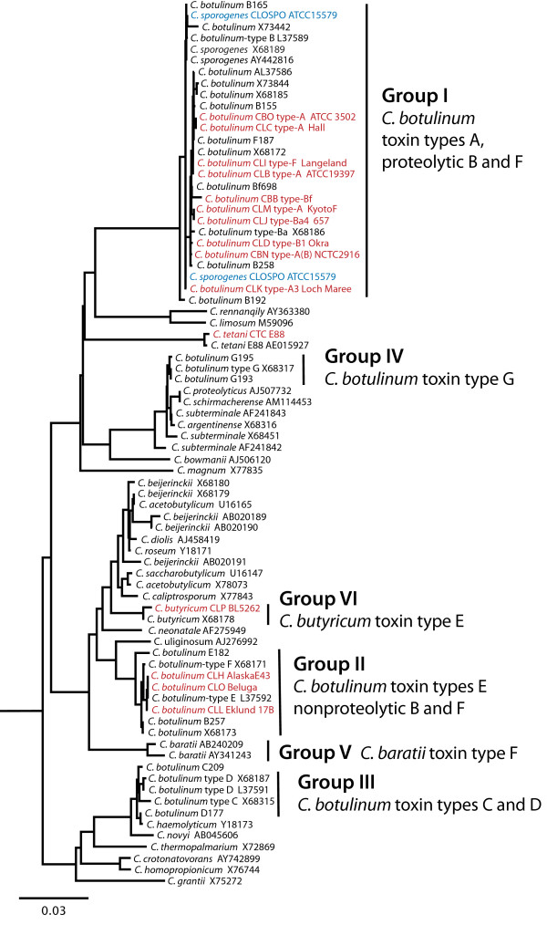

16S rRNA geny z 15 kmenů zkoumaných v této studii podle Hillese et al. (2009) (13 C. botulinum jsou uvedeny červeně, jeden C. butyricum typ E produkující botulotoxin označen červeně a jedna C. sporogenes označena modře) byly seřazeny 16S rRNA geny různých druhů Clostridium sp. a identifikovány v GenBank. Měřítka z 0,03 představuje tři bodové mutace na 100 základen nebo 3 % rozdílu mezi sekvencemi.
16S rRNA dendrogram ilustruje genetické rozmanitosti v rámci rodu Clostridium sp. a mezi kmeny v označení skupiny I.- VI.

Klostridie v trávicím traktu kojenců

Clostridium butyricum

Od první izolace Clostridium butyricum typu E - produkující toxin ve dvou případech kojeneckého botulismu v Itálii v roce 1984 - byl tento zvláštní mikroorganismus původcem různých forem botulismu po celém světě. Ve studii podle Franciosa et al. (2011) při použití jednotlivých pulzních polí gelové elektroforézy za podmínek metody byli schopni ukázat poprvé, že deset neurotoxigenických kmenů C. butyricum typu E, které pochází z Itálie a Číny, mají lineární megaplasmidy v jejich genomech. Byly zjištěny nejméně čtyři různé velikosti megaplasmidů mezi deseti neurotoxigenyckými kmeny C. butyricum typu E. Každý izolovaný kmen zobrazil jeden velký megaplasmid, u kterého bylo prokázáno, že má lineární strukturu ATP- závislé na enzymatickém trávení. Některé z neurotoxigenických kmenů C. butyricum typu E měly další menší kruhové plazmidy. S cílem prozkoumat genetický obsah nově identifikovaných megaplasmidů, byly vybrány genové sondy navrženy a použity v jižních hybridizačních experimentech. Výsledky odhalily, že gen neurotoxinu botulotoxinu typu E byl lokalizovaný v chromozómech všech neurotoxigenických kmenů C. butyricum E. Podobné výsledky byly získány pro 16S rRNA, tetracyklinové tet (P) a linkomycin (rezistentní bílkovina sondy lmrB genu). Rozšířený výskyt kmenů C. butyricum E spojených s lidskou nemocí lineárních megaplasmidů u hostitele s rezistencí na ATB naznačuje, že megaplasmidy by mohly hrát důležitou roli ve vzniku C. butyricum typu E jako lidského patogenu.

Studie podle Ferrarise et al. (2010) ukazuje u 39 kmenů Clostridium butyricum citlivost na ATB a rezistanci vůči genetickým determinantům izolovaných z výkalů z předčasně narozených dětí, stejně jako u jednoho referenčního kmene. Výsledky ukázaly, že všechny kmeny jsou citlivé na cefoxitin, imipenem, vankomycin, tigecyklin metronidazol, chloramfenikol a linezolid. Rezistence byla pozorována u klindamycinu (100 %), penicilinu G, amoxicilinu a piperacilinu (15 %), tetracyklinu (7,5 %) a erytromycinu (5 %). Výsledky genetického základu pozorovaných rezistentních fenotypů ukázaly, že odolnost vůči penicilinu byla způsobena činností β- laktamasy.

Clostridium difficile
Poprvé bylo identifikováno v roce 1935. Spojitost mezi ním a pseudomembranózní kolitidou se zjistila až v roce 1977. C. difficile je grampozitivní, štíhlá tyčinka, která vytváří subterminální spóry (Klaban, 2001). Její kultivace ze stolice není snadná kvůli přítomnosti jiných bakterií, které jí v kultivační půdě konkurují (Zahradnický et al., 1987). C. difficile se běžně vyskytuje v potravinách zvířat a potravinách z různých oblastí (Weese, 2010). Při léčbě antibiotiky dochází k potlačení střevní mikroflóry, protože C. difficile se většinou přemění na spóry, které jsou vůči antibiotikům rezistentní. Po dobrání antibiotik spóry vyklíčí ve vegetativní formu bakterií a začnou se množit. Pokud se dosáhne kritické hladiny toxinu, objeví se průjmy a tento proces může vést až k pseudomembranózní kolititidě. Pseudomembranózní kolititida je vážné onemocnění gastrointestinálního traktu člověka. Symptomy jsou bolesti břicha a průjmy. Někdy se onemocnění může projevit ještě během průběhu léčby antibiotiky (Klaban, 2001).

Studie podle Ananthakrishnana et al. (2009) prokázala zvyšující se výskyt infekce C. difficile u pacientů se zánětlivým onemocněním střev ve srovnání s pacienty bez zánětlivého onemocnění střev.

Clostridium difficile je hlavní příčinou průjmu související s antibiotiky a znamená velkou zátěž ve zdravotní péči na celém světě. V posledních letech se kmeny C. difficile, které patří do BI/NAP1/027 typu, staly velmi zastoupené mezi klinickými izoláty. Tyto tzv. “hypervirulentní” kmeny jsou spojeny se zvýšením závažnosti onemocnění, vyšším počtem relapsů a rozšířením repertoáru antibiotické rezistence. Spóry, které se tvoří, hrají klíčovou roli v přenosu choroby a bylo zjištěno, že BI/NAP1/027 kmeny jsou z hlediska tvorby spór in vitro virulentnější, než “neepidemiový” non- BI/NAP1/027 typ C. difficile. U typu BI/NAP1/027 bylo uvedeno, že mají větší rychlost tvorby spór. Ve studii podle Burnse et al. (2011) se analyzovala rychlost tvorby spór u 53 kmenů C. difficile. Data potvrzují, že existuje významná odchylka v rychlosti, která tvoří spóry u různých kmenů C. difficile. Nicméně se jasně ukazuje, že míra sporulace u BI/NAP1/027 typu nebyla vyšší než u non- BI/NAP1/027 kmenů. Kromě toho se pozorovali podstatné rozdíly v charakteristikách v rámci tvorby spór BI/NAP1/027 typu. Tato studie poukazuje na nebezpečí v případě, že všechny kmeny jednoho typu reagují podobně. Dále se zde zdůrazňuje potřeba přísnějších experimentálních postupů s cílem kvantifikovat u C. difficile tvorbu spór v budoucnu.

Clostridium perfringens

Je to velká, silná, nepohyblivá, grampozitivní tyčinka s aktivitou kyselé fosfatázy. Má význam z hlediska hygieny a mikrobiologie potravin. Poprvé byl popsán jako Bacillus perfringens v roce 1893 Welchem a Nuttallem. Jakmile se klostridie dostanou do střevního systému člověka, začnou sporulovat a vytvářet enterotoxin. Enterotoxin způsobuje průjmové onemocnění doprovázené bolestivými křečemi žaludku. Příznaky se mohou objevit za 8- 24 hodin po konzumaci kontaminované potraviny. Většinou se jedná o maso a masné výrobky. Clostridium perfringens může také infikovat poraněnou kůži nebo sval, což vede k tzv. lokalizované celulitidě. Nejhorší případ je však plynová gangréna, kdy dochází k nekróze svalů, k tvorbě plynu a k poškození celkového stavu (Klaban, 2001). Může být izolován z půdy a vzorků vody, které rovněž patří mezi střevní mikroflóru zvířat i lidí. Způsobuje onemocnění jako je gangréna, enterotoxemie u ovcí a koz a jehněčí úplavice. U lidí jsou nemoce spojeny s otravou z jídla (Morris et al., 2009).

Clostridium botulinum

Dříve bylo označováno jako Bacillus botulinus. Vyskytuje se v půdě a ve střevním traktu savců, ryb a ptáků. Spóry se v buňce tvoří subterminálně a jsou velmi odolné vůči teplotě. Proto mohou v konzervách přežít sterilizační proces, pokud není dostatečný, a v anaerobním prostředí konzervárenských výrobků pak vyklíčit, množit se a uvolňovat toxin (Klaban, 2001). Z potravinářského hlediska je z klostridií C. botulinum nejdůležitější. Produkuje tzv. botulotoxiny, které patří k nejúčinnějším jedům: 1 mg představuje smrtící dávku pro 16 000 lidí. Botulotoxiny jsou bílkovinné povahy, a proto se inaktivují zvýšenou teplotou. V těle živočicha se nerozmnožuje, takže působí jen toxinem vytvořeným při rozmnožení této bakterie v potravině (Šilhánková, 2002).
Botulismus je neuroparalytické onemocnění, které postihuje lidi a zvířata. Toto onemocnění způsobují eurotoxiny, produkované organismy rodu Clostridium sp.
Přirozeně se vyskytují čtyři formy botulismu:
1) botulismus z jídla, z požití potravin, které obsahují preformovaný toxin;
2) botulismus z ran, růst a produkce toxinů in vivo v místě rány, zejména jako nitrožilní infekce u uživatelů drog;
3) botulismus u dětí (viz níže);
4) střevní kolonizace dospělých, botulismus u dětí jen velmi zřídka postihuje dospělé a starší děti (Blasser et al., 1995).
Kojenecký botulismus je vzácné onemocnění, které postihuje kojence do 12 měsíců věku. Nemoc je výsledkem absorpce toxinu botulinu na místě neurotoxigeních klostridií, které mohou dočasně kolonizovat střevní trakt dětí. V dnešní době jsou hlášeny případy botulismu u kojenců ve všech obydlených částech Afriky. Uznání případů zřejmě přímo souvisí s lékařským povědomím a klinickým podezřením. Tento článek shrnuje mikrobiologické, klinické a epidemiologické charakteristiky dítěte botulismu. (Fenicia a Anniballi, 2009).
Kojenecký botulismus je vzácné, ale život ohrožující onemocnění. Hlavním rizikovým faktorem je požítí medu dětmi do 1 roku. Med je možným zdrojem spór Clostridium botulinum. (Hoarau et al., 2012)
Kojenecký botulismus je střevní toxémie způsobená hlavně Clostridium botulinum. Vzhledem k tomu, že se infekce vyskytuje ve střevním traktu, byly četné potravinářské výrobky vyšetřeny na přítomnost C. botulinum a jeho neurotoxiny. V mnoha zemích lidé používají čaj z lipového květu (Tilia sp.) jako lék v domácnostech a dětem ho dávají jako sedativum. Proto se podle Bianca et al. (2009) zkoumala přítomnost spór C. botulinum v lipových květech, která poskytne jasný obraz přenosu této choroby. V této studii se analyzovalo 100 vzorků nebalených květů lípy a 100 vzorků z květů lípy v čajových sáčcích, kde se zjišťovala četnost výskytu a koncentrace spór C. botulinum. Výsledky byly analyzovány testem Fisher. Zjistilo se, že 3 % vzorků obsahovalo spóry C. botulinum v neupravených lipových květech a koncentrace spór byla 30 spór na 100 gramů. Žádný z analyzovaných průmyslových lipových květů nebyly kontaminovány spórami C. botulinum. C. botulinum typ A byl identifikován ve dvou vzorcích a typ B v jednom vzorku. Lipové květy musí být považovány za potenciálního nositele C. botulinum a požití čaje z lipového květu může představovat rizikový faktor pro dětský botulismus.

Clostridium tetani
Je grampozitivní, anaerobní tyčinka, která má spóry uložené terminálně. Většina je pohyblivá a má bičíky po celém svém povrchu, takže se řadí mezi peritrichální bakterie, nebo-li peritricha. C. tetani je normálně přitomné v mikroflóře lidí i zvířat. Ze zvířat se společně s exkrementy dostane do půdy nebo na různá místa a předměty. Takto kontaminovaná půda a předměty pak mohou být zdrojem klostridií při poranění člověka. Infekce se většinou uskuteční díky spórám mikroba (Klaban, 2001).
Clostridium tetani vyvolává ztrnutí šíje neboli tetanus prosukcí toxické bílkoviny zvané tetanospasmin. Tento neurotoxin snižuje práh dráždivosti gangliových buněk předních míšních rohů (Zahradnický et al., 1987).
Clostridium tetani tvoří svůj neurotoxin až v těle člověka. Tento toxin pak difunduje do všech částí hostitelova nervového systému a způsobuje smrt (Šilhánková, 2002).

Mateřské mléko

Lidské mléko je svým složením unikátní a stává se stále jasnější, že jej nelze napodobit, a to jak ve smyslu kvality, tak především ve smyslu variability složení. Lidské mléko se trvale přizpůsobuje potřebám kojence. Mateřské mléko je nejen zdrojem energie a nutričnícch látek, ale také zdrojem vody, která je pro novorozence nezbytná. Obsah hlavních složek ve zralém mléce a jejich variabilita je závislá na fázi laktace. Zdroje energie jsou tuky, sacharidy a bílkoviny. Energetická hodnota zralého mléka je 289 kJ / 100 g. Kromě hlavních složek jsou pro dítě důležité i složky minoritní, kterými jsou minerální látky, vitamíny, hormony, enzymy a další, které se mohou stát esenciálními (Klen et al., 1987).
Mateřské mléko obsahuje velké množství složitých oligosacharidů, které pravděpodobně regulují střevní mikroflóru kojených dětí tím, že vystupují jako ,,návnada“ vazebných míst na patogeny a jako prebiotika stimulují prospěšné bakterie. Bylo prokázáno, že několik bifidobakteriálních druhů dobře roste na OMM. Nicméně, existuje jen málo údajů o jiných bakteriálních druzích. Tato práce podle Marcobala et al. (2010) zkoumala 16 bakteriálních kmenů, které patří do 10 různých rodů, co rostou na OMM. Pro tuto studii bylo použito chemicky definované médium ZMB1, které umožňuje intenzivní růst řady příbuzných střevních mikroorganismů v podobném komplexním médiu. Je zajímavé, že kmeny Bifidobacterium longum subsp. infantis, Bacteroides fragilis a Bacteroides vulgatus byly schopné metabolizovat mléčné oligosacharidy s vysokou účinností, zatímco rody Enterococcus sp., Streptococcus sp., Veillonella sp., Eubacterium sp., Clostridium sp. a Escherichia coli rostly méně, nebo vůbec ne.

Mateřské mléko má vysoký obsah komplexních oligosacharidů (10- 12 g / l), které slouží jako přírodní prebiotikum a podporuje růst bifidobakterií (Boehm, 2003).
Kojení představuje optimální a nenahraditelný způsob výživy dětí kojeneckého věku. Mateřské mléko je druhově specifické, kvalitativně jedinečné a považuje se za referenční model pro ostatní druhy nahradní kojenecké výživy (kojenecké formule). Mateřské mléko má nejen optimální množství nutrientů, mineralů, stopových prvků a vitaminů. Důležitý je také obsah přirozeně se vyskytujících funkčních aktivně působících ochranných látek charakteru nestravitelných oligosacharidů (prebiotika). Oligosacharidy pomáhají kojenci různým způsobem optimálně ovlivňovat složení střevní mikroflóry a současně adekvatním způsobem posilovat jeho vlastní imunitu a ovlivňovat zdravý vývoj (Sýkora, 2011).
Mateřské mléko je přirozenou funkční potravinou obsahující významné množství oligosacharidů a podle některých studií může obsahovat přirozeně se vyskytující probiotické mikroby (10⁻³ bifidobakterií v 1 ml MM) jak uvádí Sýkora (2011). Funkční potravinou je podle definice jakákoli potravina mající kromě výživové hodnoty příznivý účinek na zdraví konzumenta jeho fyzický a duševní stav. Jde o potravinu (nikoli tablety, kapsle apod.) vyrobenou z přirozeně se vyskytujících složek. Její konzumace mimo jiné posiluje přirozené obranné mechanismy proti škodlivým vlivům prostředí či působí preventivně proti nemocem. (Killer J. et al., 2006).

Vzhledem k tomu, že je mateřské mléko zlatým standardem pro výživu kojence, a tedy i vývoj kojeneckých formulí, je objasnění úlohy bakterií přítomných v mateřském mléce a jejich vztahu k prebiotickým oligosacharidům klíčové. Probiotika a bioterapeutická agens jsou definována jako živé mikroorganizmy, které po požití modifikují složení střevní mikroflóry člověka a přinášejí mu tím zdravotní prospěch. Mezi probiotika jsou obvykle řazeny pouze organizmy bakteriálního původu, které jsou za normálních podmínek přirozenou součástí lidské střevní mikroflóry. Probiotický efekt byl však prokázán i u kvasinek, proto je používán zastřešující pojem bioterapeutická agens. V posledních několika letech nastává významný pokrok ve výzkumu probiotik a jejich klinických účinků na lidský organizmus. Probiotické mikroorganizmy, jejichž účinek byl studován dvojitě zaslepenými randomizovanými studiemi (DB-RCT), jsou uvedeny níže.

Nejčastěji studované probiotické mikroorganizmy (DB-RCT)

Laktobacily Bifidobakterie Escherichie Enterokoky Streptokoky Kvasinky
L. bulgaricus B. longum E. coli E. faecium S. lactis Saccharomyces
L. acidophilus B. bifidum S. thermophilus boulardii
L. fermentum
L. helveticus
L. casei GG
L. reuteri
L. plantarum

Hlavním mechanizmem účinku probiotik je nepochybně jejich vliv na funkci střevní bariéry a ovlivnění imunitní odpovědi hostitele. Imunitní tkáň trávicího traktu obsahuje přibližně 80 % imunitně aktivních buněk organizmu (Bronský J., 2011).

Lidské mateřské mléko je bezpochyby pro děti nejlepším zdrojem potravy. Zabraňuje onemocnění, podporuje zdraví a snižuje i náklady na zdravotní péči. I když je kojení přirozené, některé matky potřebují zpočátku pomoc, aby bylo jejich kojení úspěšné. Poradenství a podpora ohledně kojení jsou nezbytné jako prevence proti životu ohrožujícícm komplikacím s poruchou kojení. Dehydratace je jednou z takových komplikací, které, pokud se neléčí ihned, mohou vést k akutnímu selhání ledvin a dokonce může dojít k potřebě peritoneální dialýzy (PD) uvádí Zaki et al. (2012).

Podle Almeida et al. (2011) má výživa, zejména u předčasně narozených novorozenců, rozhodující úlohu pro celkový rozvoj dětí. Klinické a epidemiologické údaje podporují závěr, že nedostatek mateřského mléka v této fázi života zvyšuje výskyt průjmů, respirační infekce, močové infekce, zánět středního ucha a nekrotizující enterokolitidu, stejně jako zbavuje děti komponentů, které se podílejí na rozvoji.

Mateřské mléko je považováno za ideální zdroj živiny pro růst a vývoj dítěte s unikátními vlastnostmi složení odlišné od kravského mléka a kojenecké výživy. Studie podle Tijerina-Sáenze et al. (2009) ukazují, že mateřské mléko může potlačit oxidační stres a oxidační poškození DNA u novorozenců účinněji než kojenecké výživy a naznačují, že mateřské mléko obsahuje unikátní obranný mechanismus, který není možný u komerční kojenecké výživy nebo kravského mléka. Antioxidační kapacita (AC) mateřského mléka obsahuje řadu bioaktivních složek s různými kapacitami pro antioxidační aktivitu a zajišťuje stabilitu na začátku reakcí oxidace lipidů. V mateřském mléce jsou přítomny například vitaminy E a C, retinol a β-karoten, laktoferrin a glutathion a antioxidační enzymy, včetně katalázy, superoxidu dismutáza a glutathionu peroxidáza. Mléko s vyšší hodnotou AC bude odrážet vyšší oxidační stabilitu a bude mít potenciálně větší ochranu pro kojence vystavených oxidačnímu působení.

Prebiotika

Definice, kritéria, požadavky

Prebiotika jsou nestravitelné složky potravin, které příznivě ovlivňují hostitele tím, že selektivně stimulují růst a aktivitu bakterií v tlustém střevě, a tím zlepšují zdraví hostitele (Gibson a Roberfroid, 1995).
Prebiotika je selektivně kvašená složka potravy, která umožňuje určité změny a to jak ve složení, tak v činnosti gastrointestinální mikroflóry, která poskytuje výhody hostiteli, jako je prosperita a zdraví. Podle Roberfroida (2007) v existují v současné době pouze dva nestravitelné oligosacharidy, které splňují definici prebiotik. Jsou jimi prebiotika inulinového typu a galaktooligosacharidy (GOS).
Zatímco definice prebiotik nemají zdůrazňovat určité bakteriální skupiny, číslo nebo aktivity bifidobakterií a jiných kyselin (jako je kyselina mléčná), produkce bakterií musí být zvýšena o sloučeninu, která se kvalifikuje jako prebiotická (Greg Kelly, 2008).

Vzhledem k tomu, že zdraví ovlivňuje i složení střevní mikroflóry, je v dnešní době čím dál tím více studií na téma složení střevní mikroflóry. Pokusy byly provedeny na bakteriálních skupinách jako jsou Bifidobacterium sp. a Lactobacillus sp., které jsou vnímány jako zdraví podpůrné mikroorganismy.
Probiotika, definované jako mikrobiální doplňky stravy, které příznivě ovlivňují hostitele zlepšením jeho střevní mikrobiální rovnováhy, byly použity ke změně složení střevní mikroflóry. Naproti tomu prebiotika, jak je již uvedeno výše, jsou nestravitelné složky potravin, které mají pozitivní vliv na hostitele. Příjem prebiotik může významně ovlivňovat střevní mikroflóra zvýšením počtu specifických bakterií a tím i mění mikrobiální složení. Ukázalo se, že nestravitelné oligosacharidy obecně, a fruktooligosacharidy zejména, stimulují růst endogenních bifidobakterií, které se staly po krátké době užívání převládající ve stolici. Navíc tato prebiotika modulují metabolismus lipidů nejspíš prostřednictvím produktů kvašení (Gibson a Roberfroid, 1995).

Požití prebiotik stimuluje celou původní populaci bifidobakterií k růstu. Čím je populace větší, tím je větší počet nových bakteriálních buněk ve výkalech (Roberfroid, 2007).

Nová kritéria pro klasifikaci složky potraviny jako prebiotika podle Roberfroida (2007) jsou:

- odolnost vůči žaludeční kyselosti, hydrolýze savčími enzymy a odolnost vůči gastrointestinální absorpci
- fermentace střevní mikroflórou
- selektivní stimulace růstu a aktivita střevních bakterií, které přispívají ke zdraví a spokojenosti hostitele

I když není 1. kritérium zcela splněno, jsou transgalaktosylované gaaktooligosacharidy (TOS) díky důležitým datům v oblasti lidských studií, klasifikováno jako prebiotikum (Gibson et al., 2004).

Podle studie Tanaky et al. (1983) byly v čisté kultuře testované celkové počty bifidobakterií, všechny Bacteroides sp., laktobacilů, enterobakterií a celkové počty některých streptokoků metabolizované TOS s bifidobakterimi zobrazujícími největší růst.

Podle studie Rowlana a Tanaky (1993) na gnotobiotických krysách naočkovaných lidskou fekální flórou a krmivem TOS odhalila analýza výrazné zvýšení bifidobakterií a laktobacilů a významný pokles enterobakterií. Tento pokus byl následně prováděn na lidských dobrovolnících, kde studie ukázaly výrazné zvýšení fekálních bifidobakterií (Ito et al., 1990; Bouhnik et al., 1997).
Podobně Ito et al. (1993) zjistil významný nárůst bifidobakterií a laktobacilů a významné snížení Bacteroides sp. a Candida sp. Počáteční mléčná kojenecká výživa doplněná směsí oligosacharidů (90 % GOS a 10 % inulin) prokazuje, že zvyšuje počet fekálních bifidobakterií u předčasně narozených i u donošených novorozenců (Boehm et al., 2002; Moro et al., 2002).

Prebiotika mohou současně přímo i nepřímo inhibovat růst a metabolickou aktivitu nedominantní složky digestivní mikroflóry tak, že zlepšují proces trávení a z dlouhodobého hlediska i zdraví člověka (Kadlec et al., 2002).

Pro člověka je prvním a jistě nejlepším zdrojem prebiotik mateřské mléko, které obsahuje až 15 g nestravitelných oligosacharidů v 1 litru. Oligosacharidy mateřského mléka mají rozličné funkce, jako je vlastní prebiotická podpora bifidobakterií ve střevě kojenců, ale mají také vliv na rozvoj nervové soustavy, vstřebávání vápníku, a naopak negativně působí na adherenci patogenních bakterií na střevní stěnu. Oligosacharidy mateřského mléka mají však komplikovanou strukturu – dodnes jich bylo popsáno na 130, a proto jejich umělá příprava je v současné době prakticky nemožná. Jako prebiotika se proto do potravin a krmiv používají fruktooligosacharidy (např. připravené částečným štěpením inulinu) nebo galaktooligosacharidy (připravené syntézou mléčného cukru a galaktosy). Tyto látky se dnes přidávají např. do umělých kojeneckých výživ, kde i když plně nenahradí mateřské oligosacharidy (kravské mléko totiž tyto látky prakticky neobsahuje), mají alespoň vliv na podporu bifidobakterií ve střevě. Prebiotika jsou dnes přidávána i do dalších potravin (hlavně ve formě tzv. oligofruktosy), jako jsou mléčné kysané výrobky, rostlinné tuky, sušenky, zmrzliny apod. (Rada, 2008).
Také podle Francka (2002) v současné době existují pouze dvě složky potravin, které splňují tato kritérie. Jsou to inulin a TOS.
Po konzumaci oligosacharidů dochází ke zvyšování počtu bifidobakterií a ke snížení počtu ostatních bakterií, např. Clostridium perfringens, fusobakterií a bakteroidů. Další prospěšnou vlastností bifidogenních olligosacharidů je zvýšení biomasy výkalů, tj. hmotnosti a četnosti stolice (Brassart et al, 1998).

Většina oligosacharidů, které jsou nestravitelné nebo jen částečně stravitelné, se snadno fermentují bakteriemi v tlustém střevě. Ke zlepšení střevní mikroflóry prostřednictvím konzumace oligosacharidů je proto zapotřebí, aby sloučeniny nepodléhaly procesu trávení a absorpci v tenkém střevě a dostaly se do tlustého střeva v nezměněné formě. Tyto vlastnosti mají např. fruktooligosacharidy (FOS), sójové oligosacharidy (SOS) tj. hlavně rafinosa a stachyosa, dále xylooligosacharidy, galaktooligosacharidy (GOS) a laktulosa. Naopak sacharosa, maltosa a glukosa, kreré se tráví a absorbují v tenkém střevě, nemají žádný vliv na střevní mikroflóru, neboť se do tlustého střeva nedostávají (Oku, 1994).

Přehled komerčně vyráběných prebiotik

Fruktooligosacharidy (FOS)

Inulin, oligofruktosa (OF), oligofruktany

Fruktooligosacharidy (FOS) jsou oligosacharidy, které se vyskytují přirozeně v rostlinách, jako je cibule, čekanka, česnek, chřest, banány, artyčoky, a mnoho dalších. Jsou složeny z lineárních řetězců jednotek fruktosy a spojeny beta (2-1) vazbami. Počet jednotek fruktosy se pohybuje od 2 do 60 a často skončí jednotkou glukosy. FOS má řadu zajímavých vlastností, včetně nízké intenzity sladkosti, jsou také nízkokalorické a jsou považovány za rozpustnou vlákninu. Kromě toho FOS mají významné prospěšné fyziologické účinky, jako je nízká karcinogenita, prebiotické účinky, lepší vstřebávání minerálních látek a snížení hladiny sérového cholesterolu, triacylglycerolů a fosfolipidů. V současné době jsou FOS stále více součástí potravin a kojenecké výživy vzhledem k jejich prebiotickým účinkům, což je stimulovat růst střevní mikroflóry (Sabater-Molina et al., 2009).

FOS jsou vyráběné dvěma odlišnými procesy, čímž vznikají i mírně odlišné konečné výrobky:

I. ze sacharosy pomocí β- fruktofuranosidasy
Vznikají FOS se 2- 4 vázanými jednotkami fruktosy označované jako 1- ketosa, 1- nystosa a 1- fruktosylnystosa. Hlavním výrobcem FOS ze sacharosy je firma (fy) Meiji Seika Kaisha.

II. z inulinu řízenou enzymovou hydrolýzou pomocí inulinasy
Vzniká směs FOS tzv. inulinoligofruktosa, která se velmi podobá směsi vyrobené ze sacharosy, má však delší řetězce fruktosy a terminálním sacharidem může být i fruktosa. FOS z inulinu extrahovaného z čekanky vyrábí fy Orafti (výrobky pod názvem Raftilose® a Raftiline ®). Podobný produkt vyrábí fy Cosucra, jejíž Fibruline se používá jako náhražka tuku (Tomomatsu, 1994).

FOS se získávají ze sacharosy 2 způsoby:
- transfruktosylací (tj. mikrobiální a rostlinné působení fruktosyltransferasy).
- využitím transfruktosylasové aktivity β-D- fruktofuranosidasy .

FOS společně s inulinem jsou polymery D-fruktosy spojené vazbou ß-2-1. Na konci molekuly je většinou pomocí α-1-2 vazby napojena glukosa. FOS mají bifidogenní účinky (Ebringer, 2002)

Obrázek č. 2 Obrázek č. 3
Fruktooligosacharidy typu GF_{n} Fruktooligosacharidy typu F_{n}
(Velíšek, 1999) (Velíšek, 1999)

FOS jsou v tlustém střevě fermenovány anaerobními bakteriemi za vzniku nižších mastných kyselin, L- mléčné kyseliny a plynů jako je oxid uhličitý, metan a vodík. (Velíšek, 2002).

Prebiotika inulinového typu
Inulin obsahuje fruktanty inulinového typu. Fruktanty jsou kategorií vyživujících sloučenin, které obklopují přirozeně rostoucí oligosacharidy a polysacharidy, v kterých jeden nebo více vazeb fruktysol-fruktosy obsahuje většinu glykosidových vazeb.
Aby se fruktant stal inulinovým typem, musí mít β (2-1) fruktosyl-fruktosu glykosidové vazby. Prebiotika inulinového typu zahrnují (FOS), oligofruktosu (OF) a inulin. Komerčně dostupná prebiotika inulinového typu mohou být extrahována z jídla (typická je červená řepa), nebo syntetizovaná z více základních molekul (typická je sacharosa). Prebiotika inulinového typu mohou být produkována s velmi odlišnými chemickými složeními (záleží na počátečním zdroji a v jaké fázi procesu se nachází). Některá prebiotika inulinového typu mají SCFA navázané na jednoduchých cukrech (v monosacharidech fruktosy a glukosy a disacharidové sacharosy). Zatímco ostatní prebiotika mají většinu nebo všechny jednoduché cukry odstraněné (Greg Kelly, 2008).

Inulin byl použit u kojenců a dětí, protože jeho prebiotické schopnosti, jako je modulace střevní mikroflóry a vliv vrozených a adaptivních imunitních odpovědí, působí příznivě. Směs inulinu s dlouhým řetězcem (s 5- 60 monomery) v kombinaci s GOS (s 2- 7 monomery) byla přidána do kojenecké výživy v Evropě s 10- 90 % podílem na více než 5 let. Klinické studie prokázaly, že tyto prebiotické vzorce mají významný vliv na složení mikroflóry, zlepšení konzistence stolice, snížení střevní propustnosti a snížení výskytu gastrointestinálních a respiračních infekcí a atopické dermatitidy. Oligofruktosa ve výživě kojenců zvyšuje fekální bifidobakterie a snižuje počty fekálních klostridií během konzumu, což vede k měkčí stolici, menším horečkám a k dalším gastrointestinálním symptomům (Gigi a Veereman, 2007).

Inulin indukuje účinky na střevní funkci, jako je snížení střevního pH, uvolnění zácpy, zvýšení hmotnosti stolice a její frekvence. Střevní přijatelnost - osmotický efekt - vede ke zvýšenému výskytu vody v tlustém střevě. Druhý efekt je způsoben kvašením produktů. U inulinu bylo prokázáno, že snižuje postprandiální glykémii a insulin, což je vhodné pro diabetiky (Sokiić et al., 2009).

Inulin se používá jako substrát v průmyslových fermentačních procesech a v potravinářském průmyslu kvůli jeho relativně levným a bohatým zdrojům pro mikrobiologickou výrobu vysokofruktosových sirupů, etanolu a aceton-butanolu (Vijayaraghavan et al., 2009).

Inulin a OF jsou rozpustné a fermentované látky, i když je jejich viskozita za fyziologických podmínek pravděpodobně nízká. Svými účinky se velmi podobají rozpustným viskózním fermentovatelným vlákninám (Roberfroid, 1993).

Obsah inulinu v některých rostlinách (g/ 100 g):
(Ebringer, 2002)

Rostlina množství inulinu v g/100g
Cibule 2 – 7
Česnek 9 – 16
Čekanka (kořen) 35 – 47
Topinambur (hlíza) 16 – 20
Chřest 4 – 18
Banán 0,3 – 0,7

Galaktooligosacharidy (GOS)

Jsou oligosacharidy vyráběné z laktosy. Komerčně se vyrábí z laktosy pomocí β-galaktosidasy. Konkrétně pomocí trans-galaktosylasové aktivity β-galaktosidasy (TOS): syntéza ze sacharosy, tj. transfruktosylasa, GF_{n}, kde n= 2- 4 (Tomomatsu, 1994).

GOS jsou významné OS, které se skládají z D – galaktosy, D – glukosy, D – fruktosy, případně i z dalších monosacharidů (Velíšek, 2002). Hlavní výrobci jsou Yakult Honsha, Nissin Sugar Manufacturing Company, Snow Brand Milk Products a Borculo Whey Products (Tomomatsu, 1994).

Obecný vzorec GOS je: α-D-Glu (1→4)-[β-D-Gal (1→ 6)] _{n}, kde n= 2 - 5 zastoupení GOS klesá v pořadí: disacharidy > trisacharidy > tetrasacharidy > vyšší oligosacharidy
β (1→6) > β (1→3) > β (1→2) uvádí Mahoney (1998).

GOS mohou mít významný přínos pro zdraví, zejména ve vztahu k jeho protinádorovým vlastnostem, vlivu na minerální absorpci, metabolismus lipidů, a dalším imunitním účinkům, jako atopické choroby (Macfarlane et al., 2008).
Studie podle Depeinta et al. (2008) ukázala, že GOS směsi vyrobené s různými β-galaktosidasami vykazují různé prebiotické vlastnosti a pomocí enzymů pocházejících z bifidobakteriálních druhů, je zvýšení bifidogenních vlastností prebiotických produktů dosažitelné.
GOS stimulují růst bifidobakterií u mladších osob, méně známo je o jejich účincích u starších osob a jejich imunomodulačních schopnostech. Podle Vulevice (2008) mělo podání GOS u zdravých starších osob za následek pozitivní účinky jak na složení mikroflóry, tak na imunitních reakcích. Proto mohou být GOS užitečné, jako dietní kandidáti na posílení gastrointestinálního zdraví a imunitní funkce u starších osob.
Podle Fanara et al. (2009) GOS vytváří měkčí stolici, ale nemá žádný vliv na frekvenci stolice. Přídavek GOS (5 g / l) následující formule pozitivně ovlivňuje flóru bifidobakterií a konzistenci stolice u kojenců během suplementace, tj. doplňování stravy v období odstavu.

GOS vyvolaly značný zájem (Tzortzis et al., 2005) částečně proto, že jsou to přírodní látky a byly nalezeny v mateřském mléce, a bylo prokázáno, že jsou spojeny s lepším zdravím tlustého střeva u kojence (Sako et al., 1999; Boehm et al., 2004; Coppa et al., 2004).

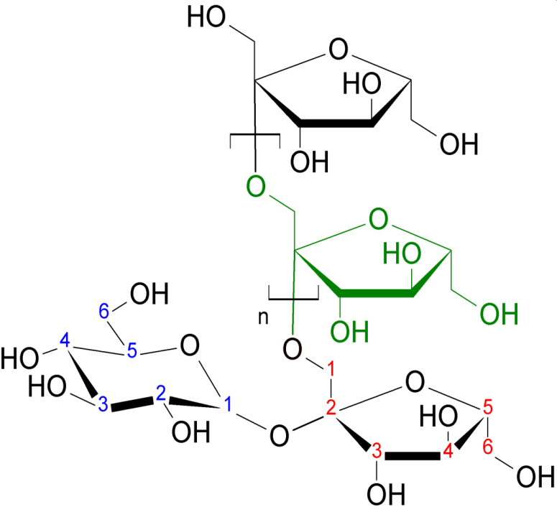

Obrázek č. 4
Galaktooligosacharidy
(Velíšek, 1999)

Sójové oligosacharidy (SOS)

Zahrnují oligosacharidy vyráběné ze sóji. V porovnání s ostatními oligosacharidy se SOS extrahují přímo z upravené suroviny a nevyžadují enzymovou výrobu. Sójová syrovátka- vedlejší produkt z výroby sójových bílkovinných izolátů a koncentrátů – obsahuje oligosacharidy rafinosu, stachyosu, verbaskosu a dále sacharosu, glukosu a fruktosu. Rafinosa a stachyosa působí jako prebiotika, stimulují růst bifidobakterií v tlustém střevě. (Tomomatsu, 1994).

Spotřeba sójových produktů byla limitována přítomností nestravitelných oligosacharidů, jako jsou alfa-galaktooligosacharidů rafinosa a stachyosa. Většina savců, včetně člověka, má nedostatek pankreatických alfa-galaktosidas (alfa-Gal), které jsou nezbytné pro hydrolýzu těchto cukrů. Nicméně nestravitelné oligosacharidy mohou být fermentované plynotvornými mikroorganismy přítomné v slepém a tlustém střevě, což může způsobit nadýmání a další gastrointestinální poruchy u citlivých jedinců (LeBlanc et al., 2004).

Podle Nishizawa-Yokoi et al. (2008) působí rafinosa nejen jako osmoprotektant, ale také jako antioxidant v listech rostlin Arabidopsis.

Obsah stachyosy a rafinosy ve vybraných luštěninách (% v sušině)
(Velíšek, 1999).

Luštěnina Rafinosa Stachyosa
Fazol obecný 0,3 - 1,1 3,5 - 5,6
Hrách setý 0,6 - 1,0 1,9 - 2,7
Čočka jedlá 0,3 - 0,5 1,9 - 3,1
Sója štětinatá 0,2 - 1,8 0,02 - 4,8
Cizrna beraní 0,7 - 0,9 1,5 - 2,4

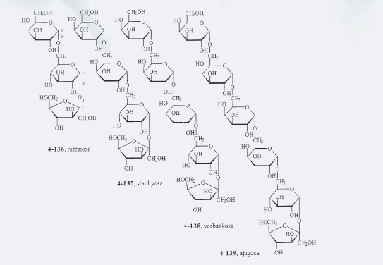

Obrázek č. 5
Sójové oligosacharidy
(Velíšek, 2009)

Oligosacharidy mateřského mléka (OMM)

Vývoj střevní mikroflóry u novorozenců přímo souvisí se způsobem výživy. Kojené děti na rozdíl od těch, kterým je podávána umělá výživa mají střevní ekosystém vyznačující se silným výskytem bifidobakterií a laktobacilů. Údaje dostupné v literatuře tak ukazují, že mezi mnoha látkami přítomných v mateřském mléce, mají oligosacharidy jednoznačné prebiotické účinky. Jsou kvantitativně jednou z hlavních složek mateřského mléka a jsou jen částečně stráveny v tenkém střevě, a tak se dostanou do tlustého střeva, kde stimulují selektivně rozvoj bifidogenní flóry. Studie střevní mikroflóry potvrdily, že oligosacharidy mateřského mléka jsou prvními prebiotiky pro novorozence (Coppa et al., 2004).

Lidské mléko je často jediným zdrojem výživy po dobu prvních několika měsíců v životě. Obsahuje všechny živiny potřebné pro prospěch dítěte, ale také přísady, které mohou poskytovat zdravotní výhody kromě tradičních živin. Oligosacharidy mateřského mléka tvoří součást těchto funkčních složek. 1 litr zralého mateřského mléka obsahuje 5- 10 g nevázaných oligosacharidů a bylo zjištěno vice jak 130 různých OMM. Pouze stopové množství těchto oligosacharidů je přítomno ve vyspělém kravském mléce a v důsledku toho je kravské mléko používáno v kojenecké výživě. Potenciální zdravotní přínosy OMM, které byly odkryty v průběhu let, mohou ovlivnit výživu kojence jak lokálně, tak i systémově (Bode, 2006).

Lidské mléko obsahuje vysoké koncentrace různých rozpustných oligosacharidů, sacharidů polymerů vytvořených z malého počtu monosacharidů. Role mléka je sloužit jako jediný zdroj živin pro kojence (mláďata) savců, oligosacharidy mléka nejsou pro kojence stravitelné. Tento zdánlivý paradox vyvolává otázky ohledně funkce těchto oligosacharidů a jak jejich rozdílné molekulární struktury ovlivní jejich funkci. OMM se většinou připisuje z nutričního hlediska, že mají sloužit jako prebiotika - forma nestravitelných sacharidů, která je selektivně využívána pomocí žádoucí střevní mikroflóry (German et al., 2008).
Oligosacharidy kojenecké výživy (GOS, FOS nebo inulin) mají jiné účinky než OMM. Oligosacharidy mateřského mléka mají vysoce specifickou strukturu. GOS, FOS, inulin představují levný a dobrý způsob, jak nahradit OMM prebiotickými oligosacharidy v kojenecké výživě (Bode, 2009).

Koncentrace OMM v mateřském mléce je podobná koncentraci bílkoviny mléka a dokonce větší než koncentrace lipidů mléka. Zatím je ale biosyntetická dráha mateřského mléka neznámá. OMM snižují adhezy leukocitů, extravazaci a snižují infekční choroby (Bode, 2009).
OMM jsou částečně absorbovány ve střevech kojenců a objevují se i moči kojenců, ale ne však v umělé výživě kojenců (Rudloff et al., 1996; Obermeier et al., 1999). Asi 90 % všech OMM se nacházejí neporušené a nemetabolizované ve stolici kojenců. To naznačuje, že OMM mohou mít další účinky než jen sloužit jako prebiotikum (Sharon, 1996).
Oligosacharidy mateřského mléka jsou komplexními cukry, které jsou v mateřském mléce hodně zastoupeny, blokují viry a bakterie, které přisedají na střevní epitel kojenců a snižují riziko infekcí (Jantscher-Krenn et al., 2012).
Nedávno bylo prokázáno, že oligosacharidy mateřského mléka jsou odolné vůči enzymatickému trávení v horní části gastrointestinálního traktu (Engfer et al., 2000).
Oligosacharidy v mateřském mléce představuji po laktose a lipidech třetí největši komponentu (14 g / l) MM (Sýkora, 2011).

Ve výživě kojenců od matek často převládají ve střevní mikroflóře bifidobakterie na rozdíl od umělé výživy kojenců. Podle Wada (2008) se zjistilo, že několik kmenů uvolní Lacto-N-biosu I (Galbeta1, 3GlcNAc, typ 1 řetězce) z Lacto-N-tetraosy (Galbeta1, 3GlcNAcbeta1, 3Galbeta1, 4Glc), která je významnou složkou mateřského mléka oligosacharidů a následně je izolován gen JCM1254.

Jeden litr zralého mateřského mléka obsahuje ~ 5-10 g volných oligosacharidů, což je podobné množství bílkovin a překračuje množství lipidů. Stavebními kameny oligosacharidů mléka u lidí je 5 monosacharidů D- glukosa (Glc), 3 D- galaktosa (Gal), N- acetylglukosamin (GlcNAc), L- fukosa (FUC) a kyselina sialová (N-acetyl neuraminic kyselina (Neu5Ac )). Bylo zjištěno na více jak 130 různých oligosacharidů mateřského mléka. Kojenecká výživa obsahuje pouze stopové množství méně složitých oligosacharidů (Bode, 2006).

V mateřském mléce jsou kromě laktosy obsaženy ještě další oligosacharidy odvozené od laktosy. Obsahují kromě D- glukosy a D- galaktosy dále N- acetyl- D- glukosamin, N-acetyl- D- gaIaktosamin, L- fukosu a N -acetyl- neuraminovou kyselinu. V mateřském mléce jich bylo charakterizováno více jak 130. Některé z nich, jako například lakto- N- tetraosa, lakto- N- fukopentaosa I. a lakto- N- fukopentaosa II., se vyskytují ve velkém množství. Tyto aminocukry mléka jsou růstovým faktorem mikroorganismů Bifidobacterittm bifidum. OMM inhibují patogenní bakterie, a proto jsou důležité v imunologické ochraně kojenců (Velíšek, 2002).
Bylo prokázáno, že OMM mohou způsobovat zvýšení počtu bifidobakterií tlustého střeva flóry kojence potravou (kojením) spolu s významným snížením počtu potenciálních patogenních bakterií vzhledem k jejich bifidogenní činnosti (Rivero-Urgëll, 2001).

Podle Gonzáleze et al. (2008) je bifidogenní účinek mateřského mléka závislý do značné míry na základě jeho oligosacharidů. Oligosacharidy mateřského mléka jsou zapojeny do mnoha funkčních účinků jak na lokální, tak systémové úrovni. Myšlenka je stimulovat růst podporujících zdraví mikrobů jako jsou bifidobakterie a může mít v konečném důsledku vliv na imunitní systém. V souladu s touto aktuální pracovní hypotézou dietní modulace střevní mikroflóry získat ''bifidoflóru'' také v umělé výživě kojence může být užitečným způsobem, jak stimulovat imunitní funkce a biologické bariéry proti patogenům. V několika klinických studiích byly prebiotické oligosacharidy použity k napodobení prospěšných účinků oligosacharidů mateřského mléka. Směs oligosacharidů ukázala jeho účinnost při stimulaci zavedení ''bifidoflóry'' se stolicí blížící se složením jako nalezené ve výživě kojence. Několik experimentálních údajů také ukazuje, že oligosacharidy mohou modulovat imunitní systém a přispívají ke zlepšení ochranných vlastností kojenecké výživy (Fanaro a Vigi, 2008).

MM obsahuje 7- 12 g OS/ l. OS jsou majoritní složkou mateřského mléka. MM od různých matek = kvalitativní i kvantitativní rozdíl v OS. Složení OMM se během laktace mění. OMM se liší ve struktuře, velikosti a složení, což vyplývá ze sekvence po sobě následujících monosacharidů. Nejmenší oligosacharidy jsou vytvořené přidáním fukosy k laktose tak, že se vytvoří trisacharid označovaný jako fukosylaktosa (2FL'; Fucα1- 2 Galβ1-4Glc a 3FL; Galβ1- 4[Fucα1- 3]Glc, přidáním kyselého monosacharidu NeuAc k laktose, vytvořením sialyllaktosy (3'SLNeuAcα1- 3Galβ1- 4Glc a 6'SL; NeuAcα1- 6 Galβ1- 4Glc). S několika výjimkami všechna jádra molekul obsahují laktosu a na jejich redukující konce jsou připojeny další cukry. Elongace probíhá enzymatickým připojením zbytků GlcNac vazbou β 1- 3 nebo β 1- 6 se zbytky Gal a dalším přidáním Gal β 1- 3 nebo β 1- 4. Velké množství základních struktur je tvořeno tímto způsobem a ty jsou dále modifikovány připojením laktosaminu, Fuc, a/nebo Neu Ac zbytků v řetězci v různých pozicích (Ročková, 2010).

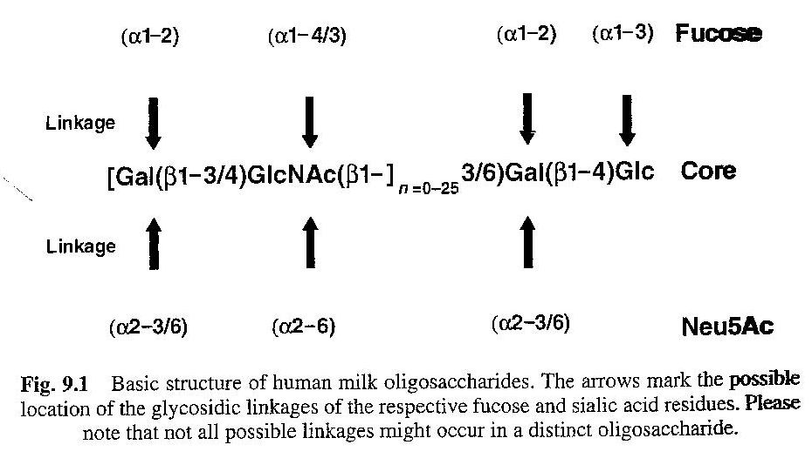

Obrázek č. 6
Základní struktura oligosacharidů mateřského mléka
Šipky označují možné umístění glykosidické vazby fukosy a zbytků kyseliny sialové
(Ročková, 2010)

Materiál a metody

Použité kultury

Seznam všech použitých kmenů je v tabulce č. 1.

Byly izolovány čtyři kmeny klostridií z RCM media (Oxoid) ze stolice kojenců a 2 kmeny bifidobakterií.

Klostridie byly izolovány ze stolice kojenců a identifikovány na úroveň rodu pomocí FISH s využitím kitu RiboTechnology (Holandsko) pro Clostridium butyricum. Na úroveň druhu byly identifikovány pomocí ANAEROtestu23 (Lachema). Bifidobakterie byly izolovány z probiotického lyofilizovaného prášku (Biopron).

Bacteroides spp. byly sbírkové kmeny obdržené lyofilizované na bakteriologických kličkách (Oxoid). Byly to druhy Bacteroides fragilis a Bacteroides thetaiotaomicron. Kmeny bifidobakterií byly izolovány z kojenců a identifikovány na úroveň rodu pomocí API a druhu pomocí PCR jako Bifidobacterium adolescentis, Bifidobacterium bifidum a Bifidobacterium breve.

Izolace kmenů : TPY agar s mupirocinem 100mg/ l a kyselinou octovou 1ml/ l (Rada a Petr, 2000).

Tabulka č. 1

Přehled použitých kmenů

Kmeny označení

Bifidobacterium bifidum JKM

Bifidobacterium longum BV

Clostridium butyricum A TO1

Clostridium butyricum B KA

Clostridium butyricum C T2

Clostridium butyricum D FW2

Clostridium butyricum E CM 11

Bacteroides fragilis ATCC 25285

Bacteroides thetaiotaomicron ATCC 29741

Bifidobacterium adolescentis H1

Bifidobacterium bifidum Ja8

Bifidobacterium bifidum A3

Bifidobacterium bifidum OD

Bifidobacterium breve FE1

Identifikace bifidobakterií na úroveň rodu

Kmeny byly izolovány pomocí modifikovaného TPY agaru (MTPY; Sharlau, Španělsko) s přídavkem mupirocinu (100 mg/ l). Kultury izolované z přípravku Biopron byly identifikovány na úroveň rodu pomocí F6PPK testu. Principem F6PPK metody je detekce enzymu fruktoso- 6- fosfát fosfoketolasy, který se účastní metabolismu cukrů a který je pro tento rod bakterií specifický. Je tedy hlavním znakem jejich odlišení od ostatních rodů bakterií. Pro detekci enzymu F6PPK je nutné nejprve rozbít bakteriální buňky, aby se vylily vnitrobuněčné enzymy do roztoku. Tento roztok obsahuje činidla, která způsobí barevnou reakci. Pokud dojde k fialovému zabarení roztoku, jedná se o pozitivní reakci, žluté zabarvení roztoku symbolizuje negativní reakci.

Činidla pro F6PPK test:
- 0,36 g K₂HPO₄, 0,10 g KH₂PO₄, 0,15 g cysteinu, 300 ml destilované vody,
pH 6,5
- 120 mg NaF, 200 mg Na- iodoacetátu, 20 ml destilované vody
- 4,17 g hydroxylaminu, 30 ml destilované vody, pH upravit na 6 pomocí
40 % NaOH
- 3 g TCA (kyselina trichloroctová), 20 ml destilované vody
- 2,48 ml HCl, 17,52 ml destilované vody
- 1 g FeCl₃, 62 µl HCl, 20 ml destilované vody
- 290 mg fruktoso- 6- fosfátu, 5,5 ml destilované vody

Postup:
- Zkumavku s 20 ml TPY bujónu, která obsahuje kulturu klostridií narostlých
za 24 hodin, slít do zkumavky.
- Odstředit na centrifuze při 6000 ot. / 10 min.
- Slít a propláchnout pufrem - dvakrát (činidlo 1.).
- Znovu odstředit, slít supernatant a sediment rozpustit v 1 ml téhož pufru.
- K rozbití buněk použít místo sonikace detergent cetridium bromid (CTAB, Sigma), který způsobí rozbití buněčné stěny, v množství 0,4 ml roztoku o koncentraci
0,45 mg/ ml destilované vody. Nechat inkubovat 5 min. při pokojové teplotě.
- Do zkumavky s rozbitými buňkami přidat 0,25 ml činidla č. 2 a 7 a nechat inkubovat ve vodní lázni o teplotě 37 °C po dobu 30 minut.
- Pro zastavení enzymatické reakce přidat 1,5 ml činidla č. 3 a nechat inkubovat
při pokojové teplotě 10 minut.
- Poté přidat 1 ml činidel č. 4 a 5 pro okyselení a 1 ml činidla č. 6 pro vytvoření barevné reakce.

Identifikace bifidobakterií na úroveň druhu

Bifidobakterie izolované z preparátu Biopron byly po identifikaci na úroveň rodu identifikovány dále na úroveň druhu pomocí ANAEROtest 23 (Lachema). Tento test je určen pro rutinní identifikaci anaerobních bakterií vyskytujících se nejčastěji v klinickém materiálu a v potravinách. Souprava umožňuje provést identifikaci čtyřiceti kmenů pomocí 23 biochemických testů. Testy jsou umístěny v jamkách mikrotitrační destičky, vždy tři řady po osmi jamkách obsahují testy pro identifikaci jednoho kmene.

Činidla a pomůcky pro ANAEROtest
- Suspenzní médium pro ANAEROtest 23 (kat. č. 10003367 – 20 stanovení)
- Činidlo pro test INDOL (kat. č. 10003372 – 360 stanovení)
- Činidlo pro test NITRÁTY (KAT. Č. 10003373 – 360 stanovení)
- Parafínový olej sterilizovaný (kat. č. 10003371 – 270 stanovení)
- Petriho misky s kultivačním médiem
- Přístroj Densi-La-Meter II, kat. č: 50001529
- Automatická mikropipeta 0,15 ml, sterilní špičky
- Zařízení pro kultivaci v anaerobní atosféře (anerostat)
- Indikátor anaerobní atmosféry
- Termostat 35 – 37 °C
- Běžné laboratorní mikrobiologické vybavení (kličky, popisovače, kahan)

Postup:
Z čisté 48 h kultury připravit Suspenzní médium pro ANAEROtest 23 suspense, suspenzi homogenizovat.
- Zákal suspenze musí odpovídat 3. stupni Mc Farlandovy zákalové stupnice.
- Při homogenizaci suspenze držet ampulku se suspenzním médiem kolmo a kličkou pohybovat podél vnitřní strany ampulky, aby se snížilo pronikání vzduchu na minimum.
- Ze suspenze provést roztěr k posouzení čistoty a růstových vlastností.
- Inokulace – inokulovat 0,15 ml suspenze do všech jamek v příslušných třech řadách destičky.
- Test ind (jamka H v první řadě) zakapat 2 kapkami parafinového oleje.
- Je nutné pracovat co nejrychleji, aby byla maximálně zkrácena doba, po kterou je kultura vystavena působení O_{2.}
- Inkubace- vložit rámeček destičky s naočkovanými řadami do inkubačního PE sáčku, sáček zahnout pod destičku, aby nedošlo k vysychání inokula.
- Inkubaci provést v anerobní atmosféře (80 % N₂, 10 % H₂, 10 % CO₂).
- Hodnocení provést po 48 hodinách inkubace.
- Na destičce ANAEROtest 23 zakapat činidly jamky:
1. řada, jamka H (test indol) – 2 kapky činidla pro IND
2. řada, jamka H (test nitráty) – 1 kapka činidla por NIT.
- Odečíst barevné reakce všech testů a výsledky zaznamenat pomocí symbolů + a – pro pozitivní a negativní reakce do formuláře pro záznam výsledků.
- Pro hodnocení barevných reakcí použít tabulku s barevnou srovnávací stupnicí pro soupravu ANAEROtest 23.
- Identifikace – dle mikroskopie zařadit nejprve identifikovanou anaerobní bakterii do jedné ze 4 skupin:
    - G – tyčky
    - G + sporulující tyčky
    - G + nesporulující tyčky
    - K koky
- Identifikace v příslušné skupině provést pomocí Identifikační tabulky nebo pomocí Diagnostického seznamu pro soupravu ANAEROtest 23.
- Při identifikaci posuzovat kulturu komplexně s přihlédnutím k morfologickým znakům, informacím o zdroji izolace, výsledkům doplňkových testů, výsledkům zkoušky patogenity, zkoušky toxicity apod.

Testování růstu v mléce

Mateřské mléko bylo před testováním pasterováno při 62,5 °C/ 30 min, kravské mléko bylo sterilováno při 110 °C/ h. Mléka byla rozplněná po 100 µl do sterilních mikrotitračních destiček s 96 jamkami (Gama Group, Trhové Sviny, ČR). Kultury klostridií a bifidobakterií (2ml) narostlé ve Wilkins-Chalger bujónu (Oxoid, UK) byly odstředěny při 10 000 g/ 5 min, propláchnuty fosfátovým pufrem (pH= 6,5) a resuspendovány ve stejném objemu fosfátového pufru. Z takto připravené suspenze bylo očkováno 10 µl do jamek mikrotitrační destičky. Každý kmen byl očkován ve čtyřech opakováních. Po kultivaci v anaerostatech (Anaerobic Plus System, Oxoid, UK) při 37 °C/ 24 h bylo kultivačně stanoveno množství klostridií a bifidobakterií podle Vlková et al. (2005) a bylo změřeno pH pomocí přístroje Reflektoquant® (Merck, Germany). Pro kultivaci klostridií a bifidobakterií byl použit TPY agar s mupirocinem (100 mg/ l). Inkubace probíhala při 37 ºC po dobu 48 h.

Při testování růstu na laktose a fukose bylo použito suspenzní médim na ANAEROtest 23 (což je komplexní médium, které obsahuje všechny živiny kromě cukrů). Příslušné cukry (laktosa, fukosa) byly přidány v koncentraci 2 g/ l. OMM byly vyizolovány v laboratoři experimentální botaniky VÚRV Praha Ruzyně.

Použitý materiál

- Použité cukry byly izolovány podle Ročková et al. (2011a).
- Vzorky mateřského mléka byly získány z Ústavu pro Péči o matku a dítě (Praha, Česka republika).
- Kravské mléko (plemeno Holstein) bylo získáno z experimentální stáje České zemědělské univerzity přírodních věd v Praze.

Výsledky

Všechny kmeny klostridií byly určeny jako Clostridium butyricum. Všechny bifidobakterie měly pozitivní test na F6PPK, což znamená, že se jedná o rod Bifidobacterium. Podle ANAEROtestu 23 byly kmeny identifikovány jako Bifidobacterium bifidum, Bifidobacterium longum, Bifidobacterium adolescentis a Bifidobacterium breve. Kmeny Bacteroides spp. byly identifikovány pomocí PCR jako Bacteroides fragilis a Bacteroides thetaiotaomicron.
Růst jsme sledovali tím, že jsme stanovili počty živých bakterií (jako počty kolonií tvořících jednotek) po 24 hodinách kultivace a dále bylo změřeno pH.
Z výsledků bakalářské práce v roce 2010 byl výjimkou kmen Clostridium butyricum C - T2, u kterého došlo v MM jak k růstu, tak k produkci kyseliny. Naopak oba kmeny bifidobakterií rostly a produkovaly kyselinu velmi dobře, pH bylo okolo 4,0.

Výsledky v tabulce č. 2 ukazují, že oba kmeny bifidobakterií využívaly OMM velice dobře, také produkovaly kyselinu, což se projevilo snížením pH stejně jako v MM. Naopak u všech klostridií evidentně nedošlo k využívání OMM, neboť pH bylo i po 24 hodinách kultivace rovno cca 6,0.
Na druhé straně klostridie za přítomnosti OMM přežívaly, což znamená, že OMM sice nepodporují růst klostridií, ale nemají inhibiční účinek na tyto bakterie. Z uvedených výsledků vyplývá, že kmen T2, který rostl na MM, ale ne na OMM, pravděpodobně tedy využívá laktosu a nevyužívá oligosacharidy.

Růst bifidobakterií a klostridií na laktose, fukose, kravském a mateřském mléce je zobrazen v tabulce č. 3 a jejich pH v tabulce č. 4.

Oba kmeny bifidobakterií dobře rostly jak v mateřském, tak kravském mléce. Jejich pH bylo po 24 hodinové kultivaci pod 5. Růst na laktose byl větší než na fukose. pH na fukose se blížilo 6.
U kmenů klostridií byl růst odlišný. Kmen Clostridium butyricum A a Clostridium butyricum B v mateřském mléce rostl minimálně, měl vysoké pH. V kravském mléce rostl lépe, ale pH bylo i tak lehce vyšší. Nejlepé rostl na laktose s pH pod 5 a na fukose s pH nad 5.
Kmen Clostridium butyricum C využíval dobře jak laktosu, fukosu, kravské tak i mateřské mléko s nízkým pH. Výjimkou byla fukosa – pH na fukose je vysoké u všech kmenů. Přesto však dochází k růstu. U klostridií více než bifidobakterií. Kmen Clostridium butyricum D rostl nejvíce na fukose i při vysokém pH. Využíval však i dobře kravské, mateřské mléko a laktosu.

Růst ostatních střevních bakterií v mateřském mléce je zobrazen v tabulce č. 5 a jejich pH v tabulce č. 6.

V mateřském mléce rostl nejlépe kmen Bifidobacterium bifidum, který měl v jednom případě vyšší pH a tím nižší počty, avšak ne tak rapidně. Dále kmen Bacteroides fragilis a Bacteroides thetaiotaomicron s pH pod 5 a Lactobacillus se stejným růstem a mírně vyšším pH. Nejméně ze všech v mateřském mléce rostl kmen Bifidobacterium breve.

Tabulka č. 2

Růst bifidobakterií a klostridií na laktose, KM, MM a OMM

Kmeny hodnota inokulační dávky koncentrace buněk po 24 hodinách kultivace (pH)
(počet KTJ/ ml) Laktosa Kravské mléko Mateřské mléko OMM

Bifidobacterium bifidum 2 7,04 6,86 (4,0) 8,72 (NT) 8,30 (3,9) 8,73 (4,0)
Bifidibacterium longum 2 6,48 5,28 (4,0) 8,90 (NT) 7,58 (4,3) 7,79 (4,2)
Clostridium butyricum A 6,49 6,54 (4,5) 8,79 (5,5) 3,00 (6,0) 7,43 (6,3)
Clostridium butyricum B 6,94 8,19 (4,5) 7,58 (4,7) 3,43 (6,0) 7,17 (5,9)
Clostridium butyricum C 7,44 8,28 (4,2) 8,69 (4,8) 8,36 (4,5) 8,76 (5,8)
Clostridium butyricum E 6,02 6,80 (4,2) 7,45 (5,4) 3,00 (5,9) 7,32 (5,8)

Vysvětlivky:
KTJ (CFU) = kolonie tvořící jednotka
KM= kravské mléko
MM= mateřské mléko
OMM = oligosacharidy mateřského mléka
pH < 5,5 => roste
pH> 5,5 => neroste
NT= netestováno

Tabulka č. 3

Růst bifidobakteriií a klostridií na laktose, fukose, kravském mléce a mateřském mléce

Kmeny Laktosa Fukosa Kravské mléko Mateřské mléko 1 Mateřské mléko 2

Bifidobacterium bifidum 2 7,85 ± 0,006^{b} 6,48 ± 0,10ª 8,72 ± 0,01de 7,89 ± 0,01e 8,30 ± 0,01^{d}
Bifidibacterium longum 2 8,77 ± 0,025e 6,63 ± 0,06ª 8,90 ± 0,03e 7,34 ± 0,03^{d} 7,58 ± 0,03^{c}
Clostridium butyricum A 8,23 ± 0,010^{c} 7,55 ± 1,09^{b} 6,66 ± 0,15ª 3,30 ± 0,00ª 3,00 ± 0,00ª
Clostridium butyricum B 8,95 ± 0,050^{f} 7,58 ± 0,02^{b} 7,58 ± 0,20^{bc} 5,78 ± 0,51^{b} 3,43 ± 0,05ª
Clostridium butyricum C 8,30 ± 0,010^{d} 8,22 ± 0,11^{b} 8,69 ± 0,17^{d} 8,25 ± 0,06e 8,36 ± 0,05^{d}
Clostridium butyricum D 7,73 ± 0,045ª 9,10 ± 0,02^{c} 7,73 ± 0,06^{c} 6,74 ± 0,33^{c} 7,00 ± 0,16^{b}

Hodnoty jsou průměry (v log CFU/ g) ze tří měření ± SD
^{a – f} Hodnoty ve sloupcích s různými indexy se statisticky významně liší (P < 0, 05)
Rozdíly růstu byly hodnoceny pomocí analýzy rozptylu (Multiple range tests)

Tabulka č. 4

pH bifidobakteriií a klostridií na laktose, fukose, v kravském a mateřském mléce

Kmeny Laktosa Fukosa Kravské mléko Mateřské mléko 1 Mateřské mléko 2

Bifidobacterium bifidum 2 4,54 ± 0,20 5,83 ± 0,65 4,45 ± 0,15ª 4,10 ± 0,10ª 4,15 ± 0,15ª
Bifidibacterium longum 2 4,26 ± 1,04 5,46 ± 0,75 4,45 ± 0,05ª 4,75 ± 0,25^{b} 4,20 ± 0,20ª
Clostridium butyricum A 4,76 ± 0,15 5,1 ± 0,56 5,47 ± 0,15^{c} 6,40 ± 0,26^{c} 6,00 ± 0,00^{d}
Clostridium butyricum B 4,75 ± 0,07 5,6 ± 0,00 4,85 ± 0,15^{b} 6,37 ± 0,06^{c} 6,00 ± 0,00^{d}
Clostridium butyricum C 4,96 ± 0,65 5,86 ± 0,25 4,90 ± 0,10^{b} 4,57 ± 0,15^{b} 4,40 ± 0,00^{b}
Clostridium butyricum D 4,43 ± 0,86 5,93 ± 0,28 5,15 ± 0,45^{bc} 4,45 ± 0,05^{b} 4,45 ± 0,05^{b}

Hodnoty jsou průměry (v log CFU/ g) ze tří měření ± SD
^{a – d} Hodnoty ve sloupcích s různými indexy se statisticky významně liší (P < 0, 05)
Rozdíly pH byly hodnoceny pomocí analýzy rozptylu (Multiple range tests)

Tabulka č. 5

Růst ostatních střevních bakterií v mateřském mléce

Kmeny Mateřské mléko IV.

Bacteroides fragilis 8,3 ± 0,01^{cd}
Bacteroides thetaiotaomicron 7,94 ± 0,01^{c}
Bifidobacterium adolescentis 7,92 ± 0,04^{c}
Bifidobacterium bifidum 8,22 ± 0,10^{cd}
Bifidobacterium bifidum 7,43 ± 0,02^{b}
Bifidobacterium bifidum 8,48 ± 0,57^{c}
Bifidobacterium breve 6,12 ± 0,20ª

Hodnoty jsou průměry (v log CFU/ g) ze tří měření ± SD
^{a – d} Hodnoty ve sloupci s různými indexy se statisticky významně liší (P < 0, 05)
Rozdíly růstu byly hodnoceny pomocí analýzy rozptylu (Multiple range tests)

Tabulka č. 6
pH ostatních střevních bakterií v mateřském mléce

Kmeny Mateřské mléko IV.

Bacteroides fragilit 4,85 ± 0,07^{ab}
Bacteroides thetaiotasmicron 4,85 ± 0,21^{ab}
Bifidobacterium adolescentis 5,35 ± 0,07^{bc}
Bifidobacterium bifidum 4,35 ± 0,35ª
Bifidobacterium bifidum 5,80 ± 0,42^{c}
Bifidobacterium bifidum 4,30 ± 0,14ª
Bifidobacterium breve 4,45 ± 0,07ª

Hodnoty jsou průměry (v log CFU/ g) ze tří měření ± SD
^{a – c} Hodnoty ve sloupci s různými indexy se statisticky významně liší (P < 0,05)
Rozdíly pH byly hodnoceny pomocí analýzy rozptylu (Multiple range tests)

Diskuse

Hlavním cílem práce bylo zjistit, zda klostridie a bifidobakterie rostou v mateřském mléce a zda využívají OMM. Z výsledků plyne, že klostridie jsou většinou mateřským mlékem inhibovány a nejsou schopny štěpit OMM za tvorby kyselin.

K podobným výsledkům dospěla Ročková et al. (2011b). Cílem její práce bylo zjistit, zda jsou bifidobakterie a klostridie schopny růst na oligosacharidech mateřského mléka a dalších zdrojích uhlíku - laktose, kravském mléce a mateřském mléce. Tři z pěti kmenů klostridií nebyly schopny růstu v mateřském mléce. Kmeny Bifidobacterium bifidum, Bifidobacterium longum a kmen Clostridium butyricum C byly na lysozym rezistentní. Kmeny klostridií nevyužívaly ani oligosacharidy mateřského mléka a čtyři z pěti kmenů klostridií byly citlivé na lysozym. Zdá se, že oligosacharidy mateřského mléka spolu s lysozymem mohou působit jako prebiotikum inhibující růst klostridií.

Odolnost proti lysozymu se zdá být slibným kritériem pro výběr nových probiotických kmenů. V roce 2010 byla rezistence nebo citlivost bifidobakterií k lysozymu a růst bifidobakterií v mateřském mléce testována Radou et al. Po přidání lysozymu (400 μg/ ml) se u citlivých kmenů zastavil jejich růst téměř okamžitě, u středně citlivých kmenů došlo k snížené rychlosti růstu a rezistentní kmeny nebyly téměř vůbec zasaženy. Kmeny lidského původu byly vůči lysozymu odolnější více než živočišné kmeny. Zatímco kmeny B. bifidum rostly i ve vzorcích mateřského mléka, růst kmenů B. animalis byl inhibován po inokulaci do mateřského mléka.

Využívání laktosy, fukosy, mléčných cukrů a OMM se musí také projevit tvorbou kyselin, což má za následek snížení pH. Za růst je považováno snížení pH pod 5,5, hodnoty nad 5,5 znamenají, že mikrob příslušný cukr nevyužívá. Inhibiční látkou může být pravděpodobně lysozym.
Laktosa je univerzálním zdrojem uhlíku pro bifidobakterie i klostridie, tudíž podporuje růst obou. Mateřské mléko podporuje růst bifidobakterií, ale ne klostridií. Klostridie jsou schopny růstu v MM.
Všechny kmeny bifidobakterií využívaly laktosu a rostly v mateřském i kravském mléce.
Podle výsledků většina Clostridum butyricum nerostla v mateřském mléce. pH u všech kmenů bylo vyšší. Výjimkou byl kmen Clostridium butyricum C (T2), který byl schopen růst jak v mateřském a kravském mléce, tak i na laktose. Fukosa nebyla pravděpodobně testovanými bakteriemi využívána, neboť nedocházelo k významnému snížení pH. Pouze Bifidobacterium longum 2 a Clostridium butyricum A produkovaly malé množství kyselin z fukosy a pH po kultivaci bylo tak lehce pod hodnotou 5,5.

V mateřském mléce se rovněž vyskytují kmeny Bacteroides sp. Jejich růst je podobný růstu bifidobakterií. Z bifidobakterií se v mateřském mléce vyskytuje méně kmen Bifidobacterium breve. Nejvíce je zde zastoupen kmen Bifidobacterium bifidum a Bifidobacterium longum. Což odpovídá i studii podle Ročkové et al. (2011a).

Závěr

Tato studie byla zaměřena na růst bifidobakterií, klostridií a ostatních střevních bakterií.
Závěrem lze říci, že se bifidobakterie obecně vyskytují v mateřském i kravském mléce a využívají všechny příslušné cukry. Bifidobakterie se přirozeně vyskytují ve střevní mikroflóře. Jejich výskyt a růst je pozitivní.
Klostridie využívají laktosu, ale nevyužívají OMM. Nerostou ani ve větší míře v mateřském mléce. V mléce kravském rostou podobně jako v mateřském. Mateřské mléko má na klostridie selektivní účinek – nepodporuje jejich růst, většina klostridií byla inhibována pravděpodobně lysozymem.
Probiotické bakterie používané v umělých kojeneckých výživách by tudíž měly využívat OMM a měly by být rezistentní na lysozym.

Seznam literatury

Adlerberth, I., Lindberg, E., Aberg, N., Hesselmar, B., Saalman, R., Strannegård, I. L., Wold, A. E. 2006. Reduced enterobacterial and increased staphylococcal colonization of the infantile bowel: an effect of hygienic lifestyle?. Pediatr Res. 59 (1). p. 96- 101.

Almeida, M. B., Almeida, J. A., Moreira, M. E., Novak, F. R. 2011. Adequacy of human milk viscosity to respond to infants with dysphagia: experimental study. Appl Oral Sci. 19 (6). p. 554- 9.

Al-Saleh, A. A., Zahran, A. S., Abu-Tarboush, H. M. 1998. Growth of Bifidobacteria: environmental conditions and adherence to epithelial cells. Milchwissenschaft 53. p. 187- 90.

Ananthakrishnan, A. N., Issa, M., Binion, D. G. 2009. Clostridium difficile and inflammatory bowel disease. Gastroenterol Clin North Am. 38 (4). p. 711- 28.

Arnon, S. S. In: Blasser, M. J., Smith, P. D., Radvin, J. I., Greemberg, H. B., Guerrant, R. L. 1995. Botulism as an intestinal toxemia. Infections of the gastrointestinal tract. New York: Raven Press. p. 257- 71.

Bager, P., Melbye, M., Rostgaard, K., Benn, C. S., Westergaard, T. 2003. Mode of delivery and risk of allergic rhinitis and asthma. J Allergy Clin Immunol. 111 (1). p. 51- 6.

Balmer, S. E., Wharton, B. A. 1989. Diet and faecal flora in the newborn: breast milk and infant formula. Arch Dis Child 64. p. 1672– 7.

Bennet, R., Nord, C. E. 1987. Development of the faecal anaerobic microflora after caesarean section and treatment with antibiotics in newborn infants. Infection. 15 (5). p. 332- 6.
Bianco, M. I., Lúquez, C., De Jong, L. I., Fernández, R. A. 2009. Linden flower (Tilia spp.) as potential vehicle of Clostridium botulinum spores in the transmission of infant botulism. Rev Argent Microbiol. 41 (4). p. 232- 6.

Bode, L. 2006. Recent advances on structure, metabolism, and function of human milk oligosaccharides. J Nutr. 136 (8). p. 2127- 30.
Bode, L. 2009. Human milk oligosaccharides: prebiotics and beyond. International Life Sciences Institute. Nutrition Reviews® Vol. 67 (Suppl. 2). p. 183– 91.

Boehm, G., Chierici, R., Corrazola, B. 2000. Fecal flora measurements of breast fed infants using an integrated transport and culturing system. Prenat Neonatal Med 5 (suppl 2). p. 76.

Boehm, G., Lidestri, M., Casetta, P., Jelinek, J., Negretti, F., Stahl, B., Marini, A. 2002. Supplementation of a bovine milk formula with an oligosaccharide mixture increases counts of faecal bifidobacteria in preterm infants. Arch Dis Child Fetal Neonatal Ed. 86. p. 178– 81.
Boehm, G., Stahl, B., In: Mattila-Sandholm, T. 2003. Oligosaccharides. Functional Dairy products. Woodhead Publ Limited. p. 203– 43.

Boehm, G., Jelinek, J., Stahl, B., van Laere, K., Knol, J., Fanaro, S., Moro, G., Vigi, V. 2004. Prebiotics in infant formulas. J Clin Gastroenterol 38. p. 76– 79.

Bouhnik, Y., Flourié, B., D'Agay-Abensour, L., Pochart, P., Gramet, G., Durand, M., Rambaud, J. C. 1997. Administration of transgalacto-oligosaccharides increases fecal bifidobacteria and modifies colonic fermentation metabolism in healthy humans. J Nutr. 127. p. 444– 8.
Brassart, D., Schiffrin, E., Rochat, F., Offord, E. A., Mace, C., Neeser, J. R. 1998. The furute of functional foods: scientific basis and furute requirements. Lebensmittel- Technologie 31. No. 7- 8. p. 258- 266.
Bronský, J. 2011. Mateřské mléko jako zdroj bakterií s potencionálně probiotickými účinky. Pediatrická klinika UK 2. LF a FN Motol, Praha. Pediatr. Praxe 12 (2). s. 94– 96.

Bullen, C. L., Tearle, P. V., Stewart, M. G. 1977. The effect of “humanised“ milks and supplemented breastfeeding on the faecal flora of infants. Journal of Medical Microbiology 10. p. 403- 413.
Burns, D. A., Heeg, D., Cartman, S. T., Minton, N. P. 2011. Reconsidering the sporulation characteristics of hypervirulent Clostridium difficile BI/NAP1/027. PLoS One. 6 (9). e24894.

Coppa, G. V., Bruni, S., Morelli, L., Soldi, S., Gabrielli, O. 2004. The first prebiotics in humans: human milk oligosaccharides. J Clin Gastroenterol 38. p. 80– 83.
Cummings, J.H., Macfarlane, G.T. 1991. The control and consequences of bacterial fermentation in the human colon. J Appl Bacteriol 70. p. 443– 59.

Cummings, J.H., Macfarlane, G.T. 1997. Role of intestinal bacteria in nutrient metabolism. JPEN J Parenter Enteral Nutr 21. p. 357– 65.
Dai, D., Walker, W.A. 1999. Protective nutrients and bacterial colonization in the immature human gut. Adv Pediatr 46. p. 353– 82.

Depeint, F., Tzortzis, G., Vulevic, J., I'anson, K., Gibson, G. R. 2008. Prebiotic evaluation of a novel galactooligosaccharide mixture produced by the enzymatic activity of Bifidobacterium bifidum NCIMB 41171 in healthy humans: a randomized, double-blind, crossover, placebo-controlled intervention study. Am J Clin Nutr. 87 (3). p. 785- 91.
Diplock, A. T., Aggett, P. J., Ashwell, M., Bornet, F., Fern, E. B., Roberfroid, M. B. 1999. Scientific concepts of functional foods in Europe. Consensus document. Br. J. Nutr. 81 (Suppl 1). p. 1– 27.

Ebringer, L. 2002. Probiotika, prebiotika a synbiotika. Československá společnost mikrobiologická. Komise potravinářské mikrobiologie. s. 65.
Edwards, C. A., Parrett, A. M., Balmer, S. E., Wharton, B. A. 1994. Faecal short chain fatty acids in breast-fed and formula-fed babies. Acta Paediatr 83. p. 459– 62.

Engfer, M. B., Stahl, B., Finke, B., Sawatzki, G., Daniel H. 2000. Human milk oligosaccharides are resistant to enzymatic hydrolysis in the upper gastrointestinal tract. Am J Clin Nutr 71. p. 1589– 96.

Fanaro, S., Chierici, R., Guerrini, P., Vigi, V. 2003. Intestinal microflora in early infancy: composition and development. Acta Paediatr Suppl. 91 (441). p. 48- 55.

Fanaro, S., Marten, B., Bagna, R., Vigi, V., Fabris, C., Peña-Quintana, L., Argüelles, F., Scholz-Ahrens, K. E., Sawatzki, G., Zelenka, R., Schrezenmeir, J., de Vrese, M., Bertino, E. 2009. Galacto-oligosaccharides are bifidogenic and safe at weaning: a double-blind randomized multicenter study. J Pediatr Gastroenterol Nutr. 48 (1). p. 82- 8.
Fanaro, S., Vigi, V. 2008. Infant formulas supplemented with prebiotics: intestinal microbiota and immune responses. Minerva Pediatr. 60 (3). p. 327- 35.
Fenicia, L., Anniballi, F. 2009. Infant botulism. Ann Ist Super Sanita. 45 (2). p. 134- 46.
Ferraris, L., Butel, M. J., Aires, J. 2010. Antimicrobial susceptibility and resistance determinants of Clostridium butyricum isolates from preterm infants. Int J Antimicrob Agents. 36 (5). p. 420- 3.

Franciosa, G., Scalfaro, C., Di Bonito, P., Vitale, M., Aureli, P. 2011. Identification of novel linear megaplasmids carrying a ß-lactamase gene in neurotoxigenic Clostridium butyricum type E strains. PLoS One. 6 (6). e21706.

Franck, A. 2002. Technological functionality of inulin and oligofructose. Br J Nutr. 87 Suppl 2. p. 287- 91.
Fuller, R., In: Heird, W. C. 1991. Factors affecting the composition of the intestinal microflora of the human infant. Nutritional needs of the 6–12 month infant. New York, NY: Raven Press. p. 121– 30.

German, J. B., Freeman, S. L., Lebrilla, C. B., Mills, D. A. 2008. Human milk oligosaccharides: evolution, structures and bioselectivity as substrates for intestinal bacteria. Nestle Nutr Workshop Ser Pediatr Program. 62 p. 205- 18. Discussion p. 218- 22.
Gewolb, I. H., Schwalbe, R. S., Taciak, V. L., Harrison, T. S., Panigrahi, P. 1999. Stool microflora in extremely low birthweight infants. Arch Dis Child Fetal Neonatal Ed 80. p. 167– 73.

Gibson, G. R., Wang, X. 1994. Regulatory effects of bifidobacteria on the growth of other colonic bacteria. J Appl Bacteriol. 77. p. 412– 20.

Gibson, G. R., Roberfroid, M. B. 1995. Dietary modulation of the human colonic microbiota: introducing the concept of prebiotics. MRC Dunn Clinical Nutrition Centre, Cambridge, United Kingdom. J Nutr. 125 (6). p. 1401- 12.
Gibson, G. R., Beatty, E. R., Wang, X., Cummings, J. H. 1995. Selective stimulation of Bifidobacteria in the human colon by oligofructose and inulin. Gastroenterology 108. p. 975– 82.

Gibson, G. R., Probert, H. M., Van Loo, J. A. E., Roberfroid, M. B. 2004. Dietary modulation of the human colonic microbiota: Updating the concept of prebiotics. Nutr Res Rev. 17. p. 257– 9.

González, R., Klaassens, E. S., Malinen, E., de Vos, W. M., Vaughan, E. E. 2008. Differential transcriptional response of Bifidobacterium longum to human milk, formula milk, and galactooligosaccharide. Appl Environ Microbiol. 74 (15). p. 4686- 94.
Grönlund, M. M., Arvilommi, H., Kero, P., Lehtonen, O. P., Isolauri, E. 2000. Importance of intestinal colonisation in the maturation of humoral immunity in early infancy: a prospective follow up study of healthy infants aged 0–6 months. Arch Dis Child Fetal Neonatal Ed 83. p. 186- 92.

Hanson, L. A., Telemo, E., Wiedermann, U., Dahlman-Hoglund, A., Lundin, S., Friman, V., Dahlgren, U. 1995. Immunological mechanisms of the gut. Pediatr Allergy Immunol 6 (suppl 8). p. 7– 12.
Harmsen, H. J., Wildeboer-Veloo, A. C., Raangs, G. C., Wagendorp, A. A., Klijn, N., Bindels, J. G., Welling, G. W. 2000. Analysis of intestinal flora development in breast-fed and formula-fed infants by using molecular identification and detection methods. J Pediatr Gastroenterol Nutr 30. p. 61– 7.

Heavey, P., Rowland, I. 1999. The gut microflora of the developing infant microbiology and metabolism. Microbial Ecology in Health and Disease 11. p. 75– 83.
Hill, K. K., Xie, G., Foley, B. T., Smith, T. J., Munk, A. C., Bruce, D., Smith, L. A., Brettin, T. S., Detter, J. C. 2009. Recombination and insertion events involving the botulinum neurotoxin complex genes in Clostridium botulinum types A, B, E and F and Clostridium butyricum type E strains. BMC Biol. 5; 7. p. 66.

Hoarau, G., Pelloux, I., Gayot, A., Wroblewski, I., Popoff, M. R., Mazuet, C., Maurin, M., Croizé, J. 2011. Two cases of type A infant botulism in Grenoble, France: no honey for infants. Eur J Pediatr. 171 (3). p. 589- 91.

Hopkins, M. J., Macfarlane, G. T. 2003. Nondigestible oligosaccharides enhance bacterial colonization resistance against Clostridium difficile in vitro. Appl Environ Microbiol. 69 (4). p. 1920- 7.

Cherbut, C. 2002. Inulin and oligofructose in the dietary fibre concept. Br J Nutr. 87: Suppl 2. p. 159– 62.
Ito, M., Deguchi, Y., Miyamori, A., Kikuchi, H., Matsumoto, K., Koyabashi, Y., Yajima, T., Kan, T. 1990. Effect of administration of galacto-oligosaccharides on the human faecal flora, stool weight and abdominal sensation. Microb Ecol Health Dis. 3. p. 285– 92.
Ito, M., Kimura, M., Deguchi, Y., Miyamori-Watabe, A., Yajima, T., Kan, T. 1993. Effects of transgalactosylated disaccharides on the human intestinal microflora and their metabolism. J Nutr Sci Vitaminol (Tokyo) 39. p. 279– 88.
Jantscher-Krenn, E., Lauwaet, T., Bliss, L. A., Reed, S. L., Gillin, F. D., Bode, L. 2012. Human milk oligosaccharides reduce Entamoeba histolytica attachment and cytotoxicity in vitro. Br J Nutr. p. 1- 8.

Jiang, T., Savaiano, D. A. 1997. Modification of colonic fermentation by bifidobacteria and pH in vitro. Impact on lactose metabolism, short-chain fatty acid, and lactate production. Dig Dis Sci 42. p. 2370– 7.

Kadlec, P. 2002. Technologie potravin I. VŠCHT Praha, FPBT.
Kelly, D., Begbie, R., King, T. 1994. Nutritional influences on interactions between bacteria and the small intestinal mucosa. Nutrition Research Reviews 7. p. 233- 257.
Kelly, G. 2008. Inulin – Type Prebiotics – A Review : Part 1. Alternativ Medicine Review Volume 13. p. 315 – 316.
Killer, J., Trojanová, I., Vlková E., Rada, V. 2006. Mikrobiologická charakteristika a obsah prebiotik ve vybraných zahraničních a tuzemských probiotických a synbiotických preparátech. Katedra mikrobiologie, výživy a dietetiky, Česká zemědělská univerzita v Praze. Celostátní přehlídky sýrů - w1.vscht.cz.

Klaban, V. 2001. Svět mikrobů. Ilustrovaný lexikon mikrobiologie životního prostředí. Gaudeamus Univerzita Hradec Králové. s. 88- 90, 198- 200.

Kleessen, B., Bunke, H., Tovar, K., Noack, J., Sawatzki, G. 1995. Influence of two infant formulas and human milk on the development of the faecal flora in newborn infants. Acta Paediatr 84. p. 1347– 56.

Klen, R., Blattná, J., Fiedlerová, V., Štrbák, V. 1987. Lidské mléko, jeho složení a konzervace. Hálkova sbírka 38 pedatrických prací. Avicenum zdravotnické nakladatelství. s. 9.

Knol, J., Scholtens, P., Kafka, C., Steenbakkers, J., Gro, S., Helm, K., Klarczyk, M., Schöpfer, H., Böckler, H. M., Wells, J. 2005. Colon Microflora in Infants Fed Formula with Galacto- and Fructo-Oligosaccharides: More Like Breast-Fed Infants. Lippincott Williams & Wilkins, Philadelphia. J Pediatr Gastroenterol Nutr. 40 (1). p. 36- 42.

Kunz, C., Rudloff, S. 1993. Biological functions of oligosaccharides in human milk. Acta Paediatr 82. p. 903– 12.

Langhendries, J. P, Detry, J., Van Hees, J., Lamboray, J. M., Darimont, J., Mozin, M. J., Secretin, M. C., Senterre, J. 1995. Effect of a fermented infant formula containing viable bifidobacteria on the fecal flora composition and pH of healthy full-term infants. J Pediatr Gastroenterol Nutr 21. p. 177– 81.

LeBlanc, J. G., Silvestroni, A., Connes, C., Juillard, V., de Giori, G. S., Piard, J. C., Sesma, F. 2004. Reduction of non-digestible oligosaccharides in soymilk: application of engineered lactic acid bacteria that produce alpha-galactosidase. Genet Mol Res. 3 (3). p. 432- 40.
Lifschitz, C. H., Wolin, M. J., Reeds, P. J. 1990. Characterization of carbohydrate fermentation in feces of formula-fed and breast-fed infants. Pediatr Res 27. p. 165– 9.

Macfarlane, G. T., Steed, H., Macfarlane, S. 2008. Bacterial metabolism and health-related effects of galacto-oligosaccharides and other prebiotics. J Appl Microbiol. 104 (2). 305- 44.

Mackie, R. I., Sghir, A., Gaskins, H. R. 1999. Developmental microbial ecology on the neonatal gastrointestinal tract. Am J Clin Nutr 69 (suppl). p. 1035 – 45.

Marcobal, A., Barboza, M., Froehlich, J. W., Block, D. E., German, J. B., Lebrilla, C. B., Mills, D. A. 2010. Consumption of human milk oligosaccharides by gut-related microbes. J Agric Food Chem. 12; 58 (9). p. 5334- 40.

Mättö, J., Maukonen, J., Alakomi, H. L., Suihko, M. L., Saarela, M. 2008. Influence of oral doxycycline therapy on the diversity and antibiotic susceptibility of human intestinal bifidobacterial population. J Appl Microbiol. 105 (1). p. 279- 89.
Meile, L. 1998. Mikroorganismen in Lebensmitteln: Umsetzung des probiotischen Koncepts. Lebensmittel – Technologie 31. No. 3. p. 68- 72.
Midtvedt, A. C., Carlstedt-Duke, B., Norin, K. E., Saxerholt, H., Midtvedt, T. 1988. Development of five metabolic activities associated with the intestinal microflora of healthy infants. J Pediatr Gastroenterol Nutr 7. p. 559– 67.

Midtvedt, A. C., Midtvedt, T. 1992. Production of short chain fatty acids by the intestinal microflora during the first 2 years of human life. J Pediatr Gastroenterol Nutr 15. p. 395– 403.

Moro, G., Minoli, I., Mosca, M., Fanaro, S., Jelinek, J., Stahl, B., Boehm, G. 2002. Dosage-related bifidogenic effects of galacto- and fructooligosaccharides in formula-fed term infants. J Pediatr Gastroenterol Nutr 34. p. 291– 5.

Morris, W. E., Fernández-Miyakawa, M. E. 2009. Toxins of Clostridium perfringens. Rev Argent Microbiol. 41 (4). p. 251- 60.

Mortensen, P. B., Clausen, M. R. 1996. Short-chain fatty acids in the human colon: relation to gastrointestinal health and disease. Scand J Gastroenterol Suppl 216. p. 132– 48.

Mountzouris, K. C., McCartney, A. L. , Gibson, G. R. 2002. Intestinal microflora of human infants and current trends for its nutritional modulation. Br J Nutr 87 (5). p. 405– 20.

Newburg, D. S. 2000. Oligosaccharides in human milk and bacterial colonisation. J Pediatr Gastroenterol Nutr 30. p. 8– 17.

Nishizawa-Yokoi, A., Yabuta, Y., Shigeoka, S. 2008. The contribution of carbohydrates including raffinose family oligosaccharides and sugar alcohols to protection of plant cells from oxidative damage. Plant Signal Behav. 3 (11). p. 1016- 8.
Obermeier, S., Rudloff, S., Pohlentz, G., Lentze, M. J., Kunz, C. 1999. Secretion of 13C- labelled oligosaccharides into human milk and infant’s urine after an oral [13C] galactose load. Isotopes Environ Health Stud. 35. p. 119– 125.

Ogawa, K., Ben, R. A., Pons, S., de Paolo, M. I., Bustos Fernández, L. 1992. Volatile fatty acids, lactic acid, and pH in the stools of breast-fed and bottle-fed infants. J Pediatr Gastroenterol Nutr 15. p. 248– 52.

Oku, T. 1994. Special physiological functions of newly developer mono- and oligosaccharides. In: Goldberg, I. : Functional foods. New York, Chapman & Hall. p. 202- 218.
Orrhage, K., Nord, C. E. 1999. Factors controlling the bacterial colonization of the intestine in breastfed infants. Acta Paediatr Suppl 88. p. 47– 57.
Park, Y. H., Kim, K. W., Choi, B. S., Jee, H. M., Sohn, M. H., Kim, K. E. 2010. Relationship between mode of delivery in childbirth and prevalence of allergic diseases in Korean children. Allergy Asthma Immunol Res. 2 (1). p. 28- 33.

Parracho, H., McCartney, A. L., Gibson, G. R. 2007. Probiotics and prebiotics in infant nutrition. Proc Nutr Soc. 66 (3). p. 405- 11.

Parrett, A. M., Edwards, C. A. 1997. In vitro fermentation of carbohydrate by breast fed and formula fed infants. Arch Dis Child 76. p. 249– 53.

Popoff, M. R., Bouvet, P. 2009. Clostridial toxins. Future Microbiol. 4. p. 1021- 64.

Quinlan, P. T., Lockton, S., Irwin, J., Lucas, A. L. 1995. The relationship between stool hardness and stool composition in breast- and formula-fed infants. J Pediatr Gastroenterol Nutr 20. p. 81– 90.

Rada, V., Petr, J. 2000. A new selective medium for the isolation of glucose nonfermenting bifidobacteria from hen caeca. Journal of Microbiological Methods 43. s. 127- 132.

Rada, V., 2008. Probiotika, prebiotika a synbiotika, Potravinářská revue č. 2. s. 15- 16. ISSN: 1801- 9102.
Rada, V., Splichal, I., Rockova, S., Grmanova, M., Vlkova, E. 2010. Susceptibility of bifidobacteria to lysozyme as a possible selection criterion for probiotic bifidobacterial strains. Biotechnol Lett 32. s. 451- 455.

Rivero-Urgëll, M., Santamaría-Orleans, A. 2001. Oligosaccharides: application in infant food. Early Hum Dev. 65 Suppl. p. 43- 52.
Roberfroid, M. 1993. Dietary fiber, inulin, and oligofructose: a review comparing their physiological effects. CR in Food Science and Nutrition 33. No. 2. p. 103- 148.
Roberfroid, M. B., Bornet, F., Bouley, C., Cummings, J. H. 1995. Colonic Microflora: nutrition and health. Summary and conclusions of an International Life Sciences Institute. (ILSI) [Europe] workshop held in Barcelona, Spain. Nutrition Reviews 53. p. 127 - 130.
Roberfroid M. 2007. Prebiotics: the concept revisited. 2. J Nutr 137 (3 Suppl 2). p. 830- 837.
Ročková, Šárka. 2010. Prezentace Prebiotika. s. 32.
Rockova, S., Nevoral, J., Rada, V., Marsik, P., Sklenar J., Hinkova, A., Vlkova, E., Marounek, M. 2011a. Factorsaffecting the growth of bifidobacteria in human milk. International Dairy Journal 21, Issue 7. p. 504– 508.

Rockova, S., Rada, V., Marsik, P., Vlkova, E., Bunesova, V., Sklenar, J., Splichal, I. 2011b. Growth of bifidobacteria and clostridia on human and cow milk saccharides. Anaerobe 17. s. 223- 5.

Rowland, I. R., Tanaka, R. 1993. The effects of transgalactosylated oligosaccharides on gut flora metabolism in rats associated with a human faecal microflora. J Appl Bacteriol. 74. p. 667– 74.
Rudloff, S., Pohlentz, G., Diekmann, L., Egge, H., Kunz, C. 1996. Urinary excretion of lactose and oligosaccharides in preterm infants fedhumanmilk or infant formula. Acta Paediatr. 85. p. 598– 603.

Sabater-Molina, M., Larqué, E., Torrella, F., Zamora, S. 2009. Dietary fructooligosaccharides and potential benefits on health. J Physiol Biochem. 65 (3). p. 315- 28.
Sakata, H., Yoshioka, H., Fujita, K. 1985. Development of the intestinal flora in very low birth weight infants compared to normal full-term newborns. Eur J Pediatr 144. p. 186– 90.

Sako, T., Matsumoto, K., Tanaka, R. 1999. Recent progress on research and applications of non-digestible galacto-oligosaccharides. Int Dairy J 9. p. 69– 80.
Salminen, S., Bouley, C., Boutron-Ruault, M. C., Cummings, J. H., Franck, A., Gibson, G. R., Isolauri, E., Moreau, M. C., Roberfroid, M., Rowland, I. 1998. Functional food science and gastrointestinal physiology and function. Br J Nutr 80 (Suppl 1). p. 147– 71.

Sharon, N. 1996. Carbohydrate-lectin interactions in infectious disease. Adv Exp Med Biol. 408. p. 1– 8.

Schmelzle, H., Wirth, S., Skopnik, H., Radke, M., Knol, J., Böckler, H. M., Brönstrup, A., Wells, J., Fusch, C. 2003. Randomized Double-Blind Study of the Nutritional Efficacy and Bifidogenicity of a New Infant Formula Containing Partially Hydrolyzed Protein, a High beta-Palmitic Acid Level, and Nondigestible Oligosaccharides. J Pediatr Gastroenterol 36. p. 343– 51.

Siigur, U., Ormisson, A., Tamm, A. 1993. Faecal short-chain fatty acids in breast-fed and bottle-fed infants. Acta Paediatr 82. p. 536– 8.

Simon, G. L., Gorbach, S. L. 1984. Intestinal flora in health and disease. Gastroenterology 86. p. 174- 193.
Smehilova, M., Vlkova, E., Nevoral, J., Flajsmanova, K., Killer, J., Rada, V. 2008. Comparison of intestinal microflora in healthy infants and infants with allergic colitis. Folia Microbiol (Praha) 53 (3). p. 255- 8.

Sokiić, Z. B., Knezević, J., Vrvić, M. M. 2009. [Inulin--potential prebiotic] Med Pregl. 62 (3- 4). p. 153- 6.
Stark, P. L., Lee, A. 1982. The microbial ecology of the large bowel of breast-fed and formula-fed infants during the first year of life. J Med Microbiol 15. p. 189– 203.

Stephen, A. M., Wiggins, H. S., Cummings, J. H. 1987. Effect of changing transit time on colonic microbial metabolism in man. Gut 28. p. 601- 609.
Sýkora, J. 2011. Prebiotika a kojenecká výživa. Univerzita Karlova v Praze, Lékařská fakulta v Plzni, Dětská klinika, Fakultní nemocnice Plzeň. Prakt. lekaren. 7 (4). s. 187– 190.

Šilhánková, L. 2002. Mikrobiologie pro potravináře a biotechnology, Academia. s. 151, 169, 272.

Tanaka, R., Takayama, H., Morotomi, M., Kuroshima, T., Ueyama, S., Matsumoto, K., Kuroda, A., Mutai, M. 1983. Effects of administration of TOS and Bifidobacterium breve 4006 on the human fecal flora. Bifdobacteria Microflora 2. p. 17– 24.
Tancrede, C. 1992. Role of human microflora in health and disease. Eur J Clin Microbiol Infect Dis 11. p. 1012– 5.

Thurl, S., Müller-Werner, B., Sawatzki, G. 1996. Quantification of individual oligosaccharide compounds from human milk using high pH anion-exchange chromatography. Anal Biochem 235. p. 202– 6.

Tijerina-Sáenz, A., Innis, S. M., Kitts, D. D. 2009. Antioxidant capacity of human milk and its association with vitamins A and E and fatty acid composition. Acta Paediatr. 98 (11). p. 1793- 8.
Topping, D. L. 1996. Short-chain fatty acids produced by intestinal bacteria. Asia Pacific J Clin Nutr 5. p. 15– 19.

Tzortzis, G., Goulas, A. K., Gee, J. M., Gibson, G. R. (2005). A novel galactooligosaccharide mixture increases the bifidobacterial population numbers in a continuous in vitro fermentation system and in the proximal colonic contents of pigs in vivo. J Nutr 135. p. 1726– 1731.
Van der Waaij, D., Berghuis-de Vries, J. M., Lekkerkerk Lekkerkerk, V. 1971. Colonization resistance of the digestive tract in conventional and antibiotic-treated mice. J Hyg (Lond) 69 (3). p. 405- 11.

Veereman, G. 2007. Inulin and Oligofructose: Health Benefits and Claims-A Critical Review. Pediatric Applications of Inulin and Oligofructose. J. Nutr. 137. p. 2585- 2589.
Velíšek, J. 1999. Chemie potravin 1. OSSIS. Tábor. s. 352. ISBN: 80- 902391-3- 7.
Velíšek, J., Hajšlová, J. 2009. Chemie potravin 1. OSSIS, 3. vydání. Tábor. s. 620. ISBN: 978-80-86659-15-2.

Vijayaraghavan, K., Yamini, D., Ambika, V., Sowdamini, N. S. 2009. Trends in inulinase production- a review. Crit Rev Biotechnol. 29 (1). p. 67- 77.
Vlkova, E., Nevoral, J., Jencikova, B., Kopecny, J., Godefrooij, J., Trojanova, I., Rada, V. 2005. Detection of infant faecal bifidobacteria by enzymatic methods. Journal of Microbiological Methods 60. s. 365- 373.

Vulevic, J., Drakoularakou, A., Yaqoob, P., Tzortzis, G., Gibson, G. R. 2008. Modulation of the fecal microflora profile and immune function by a novel trans-galactooligosaccharide mixture (B- GOS) in healthy elderly volunteers. Am J Clin Nutr. 88 (5). p. 1438- 46.
Wada, J., Ando, T., Kiyohara, M., Ashida, H., Kitaoka, M., Yamaguchi, M., Kumagai, H., Katayama, T., Yamamoto, K. 2008. Bifidobacterium bifidum lacto-N-biosidase, a critical enzyme for the degradation of human milk oligosaccharides with a type 1 structure. Appl Environ Microbiol. 74 (13). p. 3996- 4004.
Weese, J. S. 2010. Clostridium difficile in food- innocent bystander or serious threat? Clin Microbiol Infect. 16 (1). p. 3- 10.

Wells, C. L., Wilkins, T. D. 1996. Clostridia: Sporeforming Anaerobic Bacilli. In: Baron, S. editor. SourceMedical Microbiology. 4th edition. Galveston (TX): University of Texas Medical Branch at Galveston; Chapter 18.

Wharton, B. A., Balmer, S. E., Scott, P. H. 1994. Faecal flora in the newborn. Effect of lactoferrin and related nutrients. Adv Exp Med Biol. 357. p. 91- 8.

Zahradnický, J. a kolektiv. 1987. Mikrobiologie a epidemiologie. Avicenum, zdravotnické nakladatelství. Praha. s. 432, 447.

Zaki, S. A., Mondkar, J., Shanbag, P., Verma, R. 2012. Hypernatremic dehydration due to lactation failure in an exclusively breastfed neonate. Saudi J Kidney Dis Transpl. 23 (1). p. 125- 8.

Zetterstrom, R., Bennet, R., Nord, K. E. 1994. Early infant feeding and microecology of the gut. Acta Paediatr Jpn 36. p. 562– 71.

Seznam použitých zkratek a symbolů:

AC = antioxidační kapacita
FOS = fruktooligosacharidy
Fy = firma
GOS = galaktooligosacharidy
KM = kravské mléko
MM = mateřské mléko
OF= oligofruktosa
OMM = oligosacharidy mateřského mléka
OS = oligosacharidy
SCFA= mastné kyseliny s krátkým řetězcem (short chain fatty acids)
SOS = sójové oligosacharidy
TOS = transgalaktosylované gaaktooligosacharidy

Samostatné přílohy

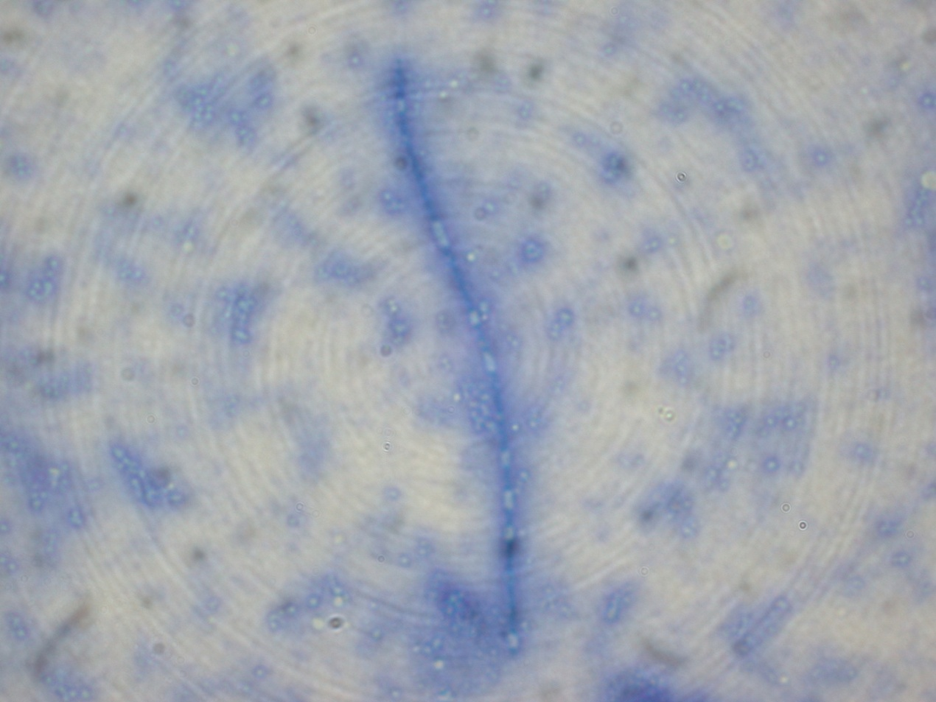

Obrázek č. 7
Clostridium butyricum TO1
Rozpadající se buňky klostridií při inkubaci v MM (×1000), barveno metylenovou modří
(Foto: Rada, 2010)

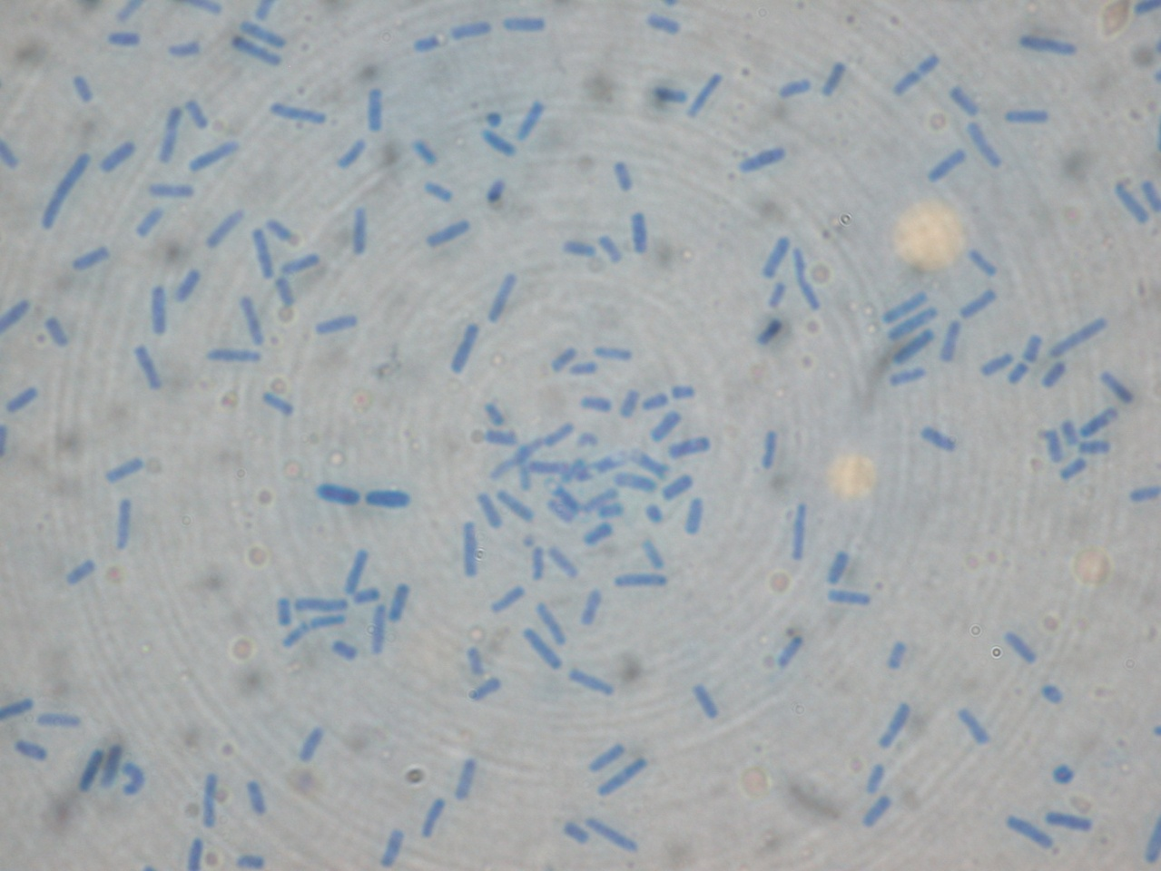

Obrázek č. 8
Clostridium butyricum T2
Klostridie rostoucí v MM(×1000), barveno metylenovou modří.
(Foto: Rada, 2010)

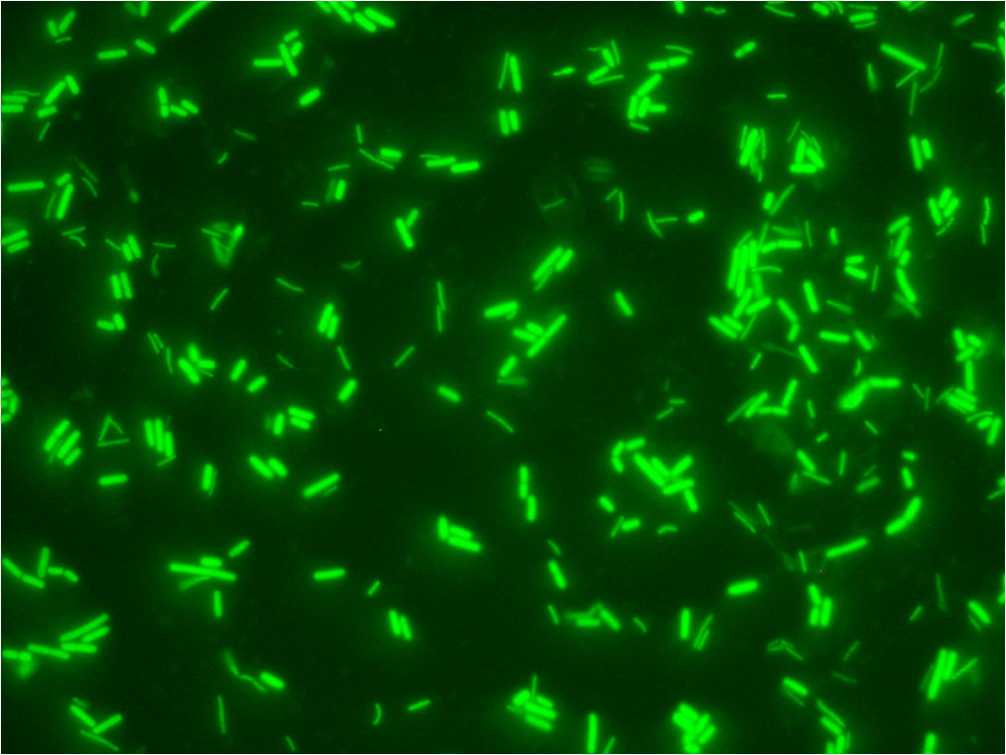

Obrázek č. 9
Klostridie ve stolici kojenců
barvené FISH sondou specifickou pro Clostridium butyricum
(Foto: Rada 2004)

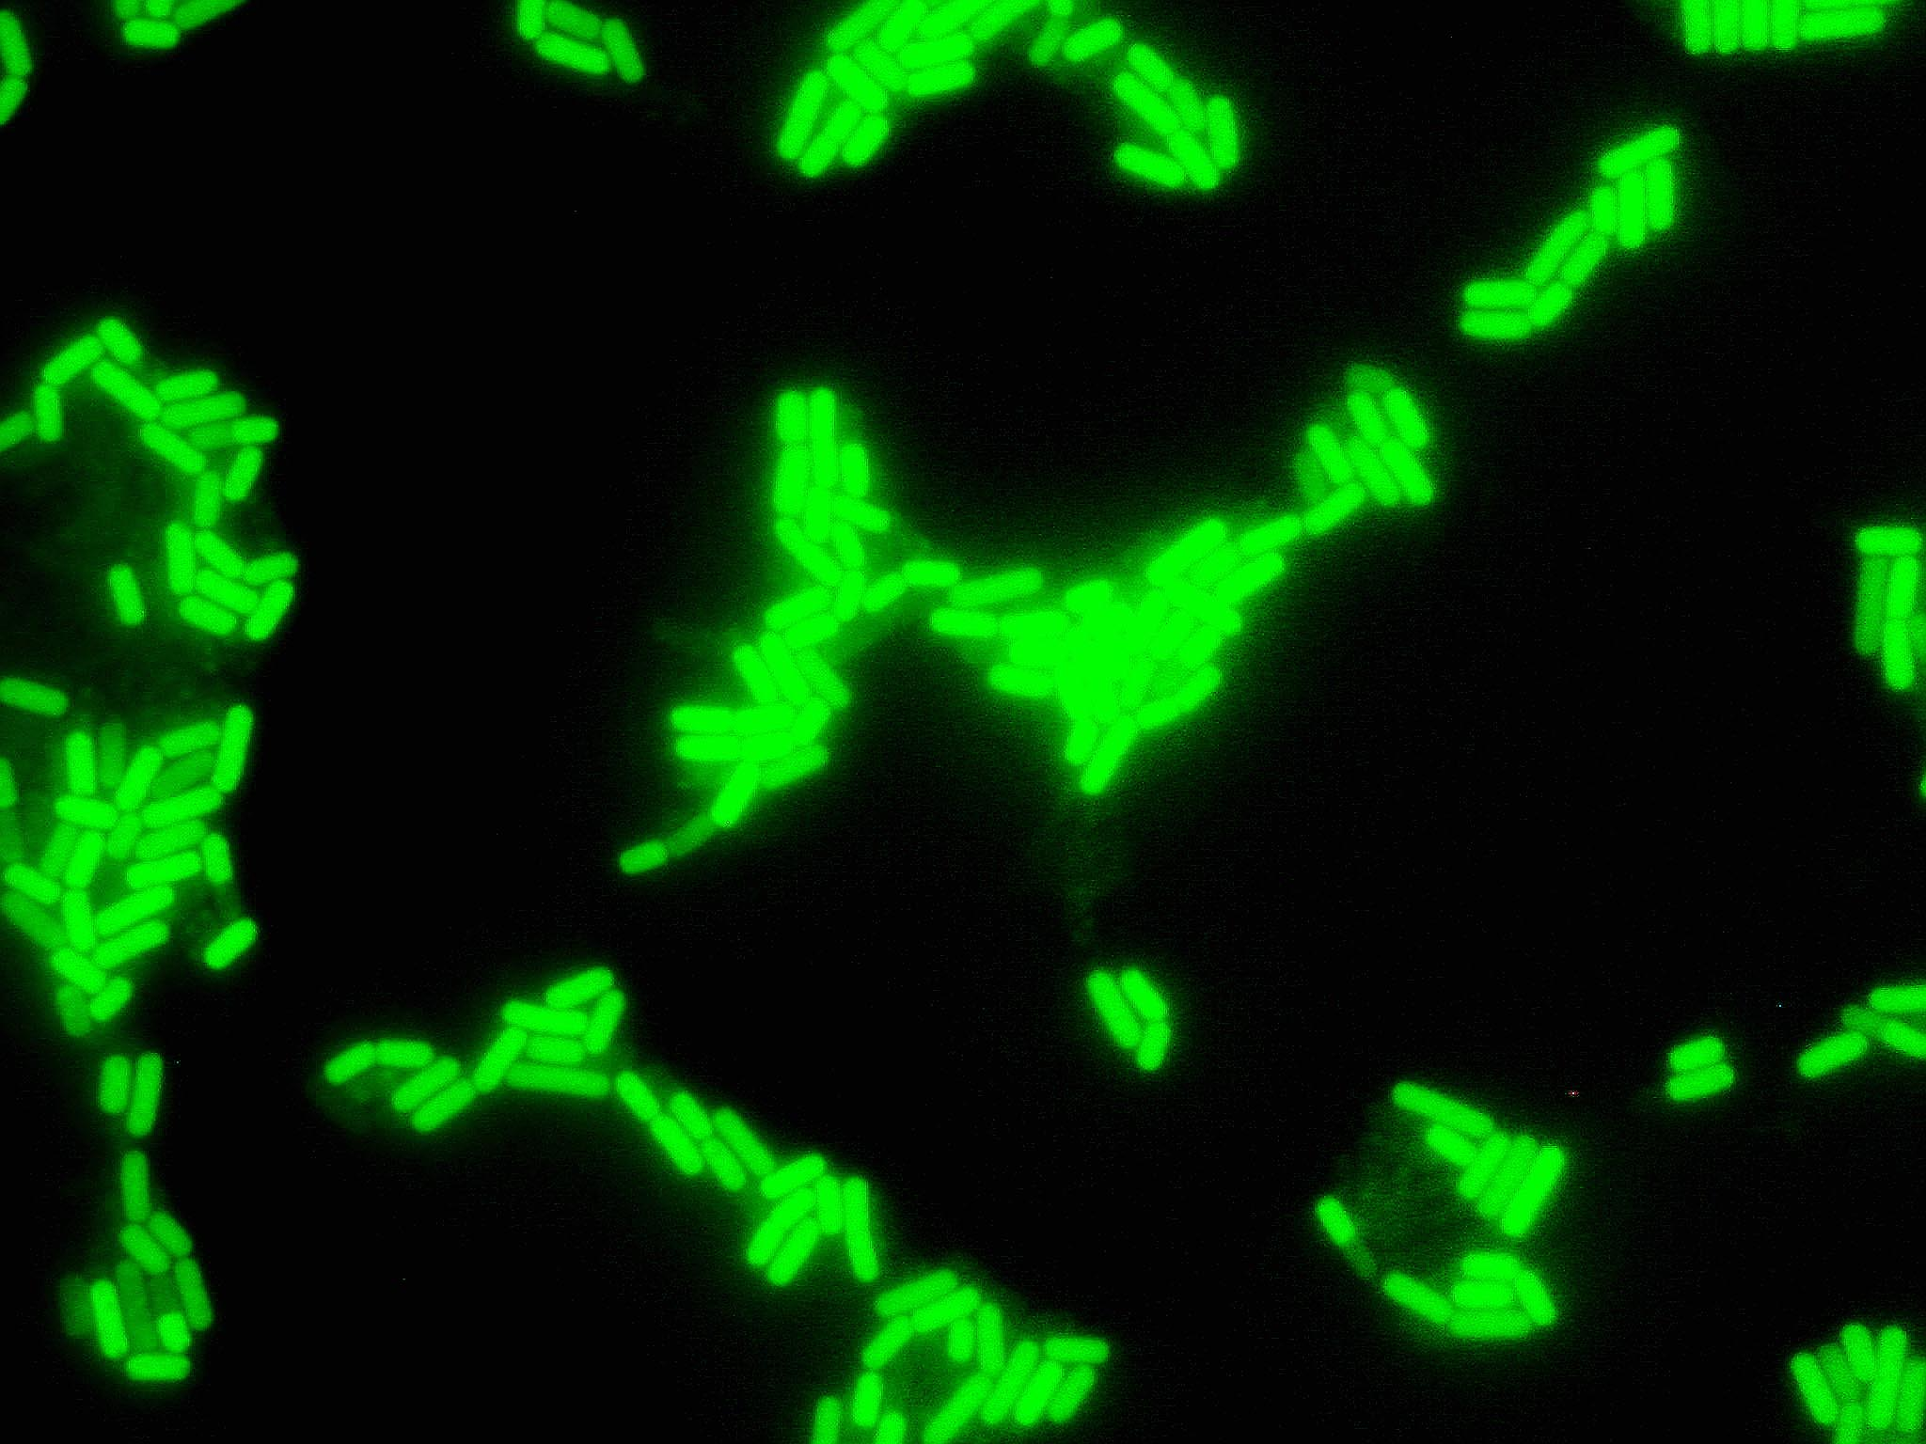

Obrázek č. 10
Čistá kultura klostridií
barvené FISH sondou specifickou pro Clostridium butyricum
(Foto: Rada, 2004)

